# TOMO XLVI LA PAZ, BAJA CALIFORNIA SUR, 31 DE MAYO DE 2019 No. 25

**O**

**S**

**M**

**E**

**X**

**I**

**C**

**A**

**N**

**T**

**A**

**D**

**O**

**S**

**U**

**N**

**I**

**D**

BOLETÍN OFICIAL

**DEL GOBIERNO DEL ESTADO DE BAJA CALIFORNIA SUR**

**O**

**S**

**E**

**S**

|  |  |  |
| --- | --- | --- |
| LAS LEYES Y DEMÁS DISPOSICIONES SUPERIORES SON OBLIGATORIAS POR EL HECHO DE PUBLICARSE EN ESTE PERIÓDICO. | D I R E C C I O N : SECRETARÍA GENERAL DE GOBIERNO | CORRESPONDENCIA DE SEGUNDA CLASE REGISTRO DGC-No. 0140883 CARACTERÍSTICAS 315112816 |

**PODER LEGISLATIVO**

**INDICE**

## **FE DE ERRATAS** al Decreto 2599, Mediante el cual se expide el Reglamento Interior de la Unidad de Evaluación y Control de la Comisión de Vigilancia de la Auditoria Superior del Estado de Baja California Sur. **1**

**DECRETO 2600** Se Declara electo como Presidente de la Comisión Estatal de los Derechos

Humanos de Baja California sur, al Ciudadano Licenciado Elías Manuel Camargo Cárdenas. **2 DECRETO 2601** Se Declara electa a la Doctora Rebeca Lizette Buenrostro Gutiérrez, como Comisionada del Instituto de Transparencia, Acceso a la Información Pública y Protección de Datos Personales del Estado de Baja California Sur. **5 DECRETO 2602** Se Declaran electos a la Licenciada Charlene Ramos Hernández, al Ciudadano Jorge Romero Zumaya y a la Maestra Silvia Florencia García Islas, como Consejeros de la Comisión Estatal de los Derechos Humanos de Baja California Sur. **8 DECRETO 2603** Se Reforman la Fracción X del Artículo 12 y las Fracciones VI y VII del Artículo 19; y se Adicionan una Fracción XI al Artículo 12, una Fracción VIII al Artículo 19 y un Artículo 49 Bis todos a la Ley de Prestación de Servicios para la Atención, Cuidado y Desarrollo Integral Infantil para el Estado de Baja California Sur. **11 DECRETO 2604** Se Adiciona el Párrafo Segundo al Artículo 82 de la Ley de Cultura Física y Deporte del Estado de Baja California Sur. **15**

**AUDITORIA SUPERIOR DE ESTADO DE BAJA CALIFORNIA SUR**

**ADICIÓN A DISPOSICIONES** del Manual de Organización de la Auditoria Superior del Estado

## de Baja California Sur. **18**

**PODER EJECUTIVO**

## **DECRETO** Mediante el cual Se Crea el Patronato Administrador de la Villa Deportiva de La

Paz. **19**

**SECRETARIA GENERAL DE GOBIERNO**

## **FE DE ERRATAS** en la Publicación del Boletín Oficial del Gobierno del Estado de Baja California Sur Número 24, Tomo XLVI, de fecha 23 de mayo de 2019, por error involuntario, en la caratula de dicha publicación la nomenclatura del Consejo Sudcaliforniano de Ciencia y

Tecnología. **28**

**OFICINA DE PLANEACIÓN, EVALUACIÓN Y PROMOCIÓN DE POLÍTICAS PÚBLICAS**

## **REGLAMENTO** del Comité de Planeación para el Desarrollo del Estado de Baja California Sur. **29**

**SECRETARÍA DE PESCA, ACUACULTURA Y DESARROLLO AGROPECUARIO**

## **LINEAMIENTOS** para la Ejecución del Programa Estatal de Fortalecimiento al Desarrollo de las Actividades Productivas del Sector Primario, para el ejercicio 2019. **52**

**TOMO XLVI LA PAZ, BAJA CALIFORNIA SUR, 31 DE MAYO DE 2019 No. 25**

**CONTRALORIA GENERAL**

## **CÓDIGO DE ÉTICA** de los Servidores Públicos del Poder Ejecutivo del Estado de Baja California Sur. **73**

**H. XVI AYUNTAMIENTO DE LA PAZ, BAJA CALIFORNIA SUR FORMATO** de Recursos Federales Transferidos (Ramo 33/FORTAMUN) 1er. Trimestre 2019, Destino del Gasto. **83 FORMATO** de Recursos Federales Transferidos (Ramo 33/FISM) 1er. Trimestre 2019, Destino del Gasto. **92 FORMATO** de Recursos Federales Transferidos (Ramo 23/DESARROLLO REGIONAL) 1er. Trimestre 2019, Destino del Gasto. **99 FORMATO** de Recursos Federales Transferidos (Ramo 23/FONDO PARA FRONTERAS) 1er. Trimestre 2019, Destino del Gasto. **100 FORMATO** de Recursos Federales Transferidos (Ramo 33/FORTAMUN) 1er. Trimestre 2019, Destino del Gasto. **101 FORMATO** de Recursos Federales Transferidos (Ramo 33/FISM) 1er. Trimestre 2019,

## Destino del Gasto.

**FORMATO** de Recursos Federales Transferidos (Ramo 34/FORTASEG) 1er. Trimestre 2019, Destino del Gasto.

**PUNTO DE ACUERDO** Se Autoriza la integración de la Comisión Edilicia Permanente de

**102**

**104**

## Niñas, Niños y Adolescentes del H. XVI Ayuntamiento de La Paz. **105 CERTIFICACIÓN** se autoriza Licencia Temporal, sin goce de sueldo, al C. Profr. José María Avilés Castro, para separarse del ejercicio de sus funciones como Tercer Regidor del H. XVI Ayuntamiento de La Paz, por un periodo de 15 (quince) días naturales, con efectos en el periodo comprendido del 28 de mayo de 2019 al 11 de junio del 2019. **106**

**H. XIII AYUNTAMIENTO DE LOS CABOS, BAJA CALIFORNIA SUR**

## **FE DE ERRATAS** al Acuerdo 060 Acta Número 14 de la Séptima Sesión Pública Ordinaria de Cabildo de Fecha 06 de Marzo de 2019. **107**

**AVISOS Y EDICTOS**

**MARTINA DE LA TOBA NAVARRO**, DONDE SE ENCUENTRE. (1-2)

31/05/2019 BOLETÍN OFICIAL N° 25

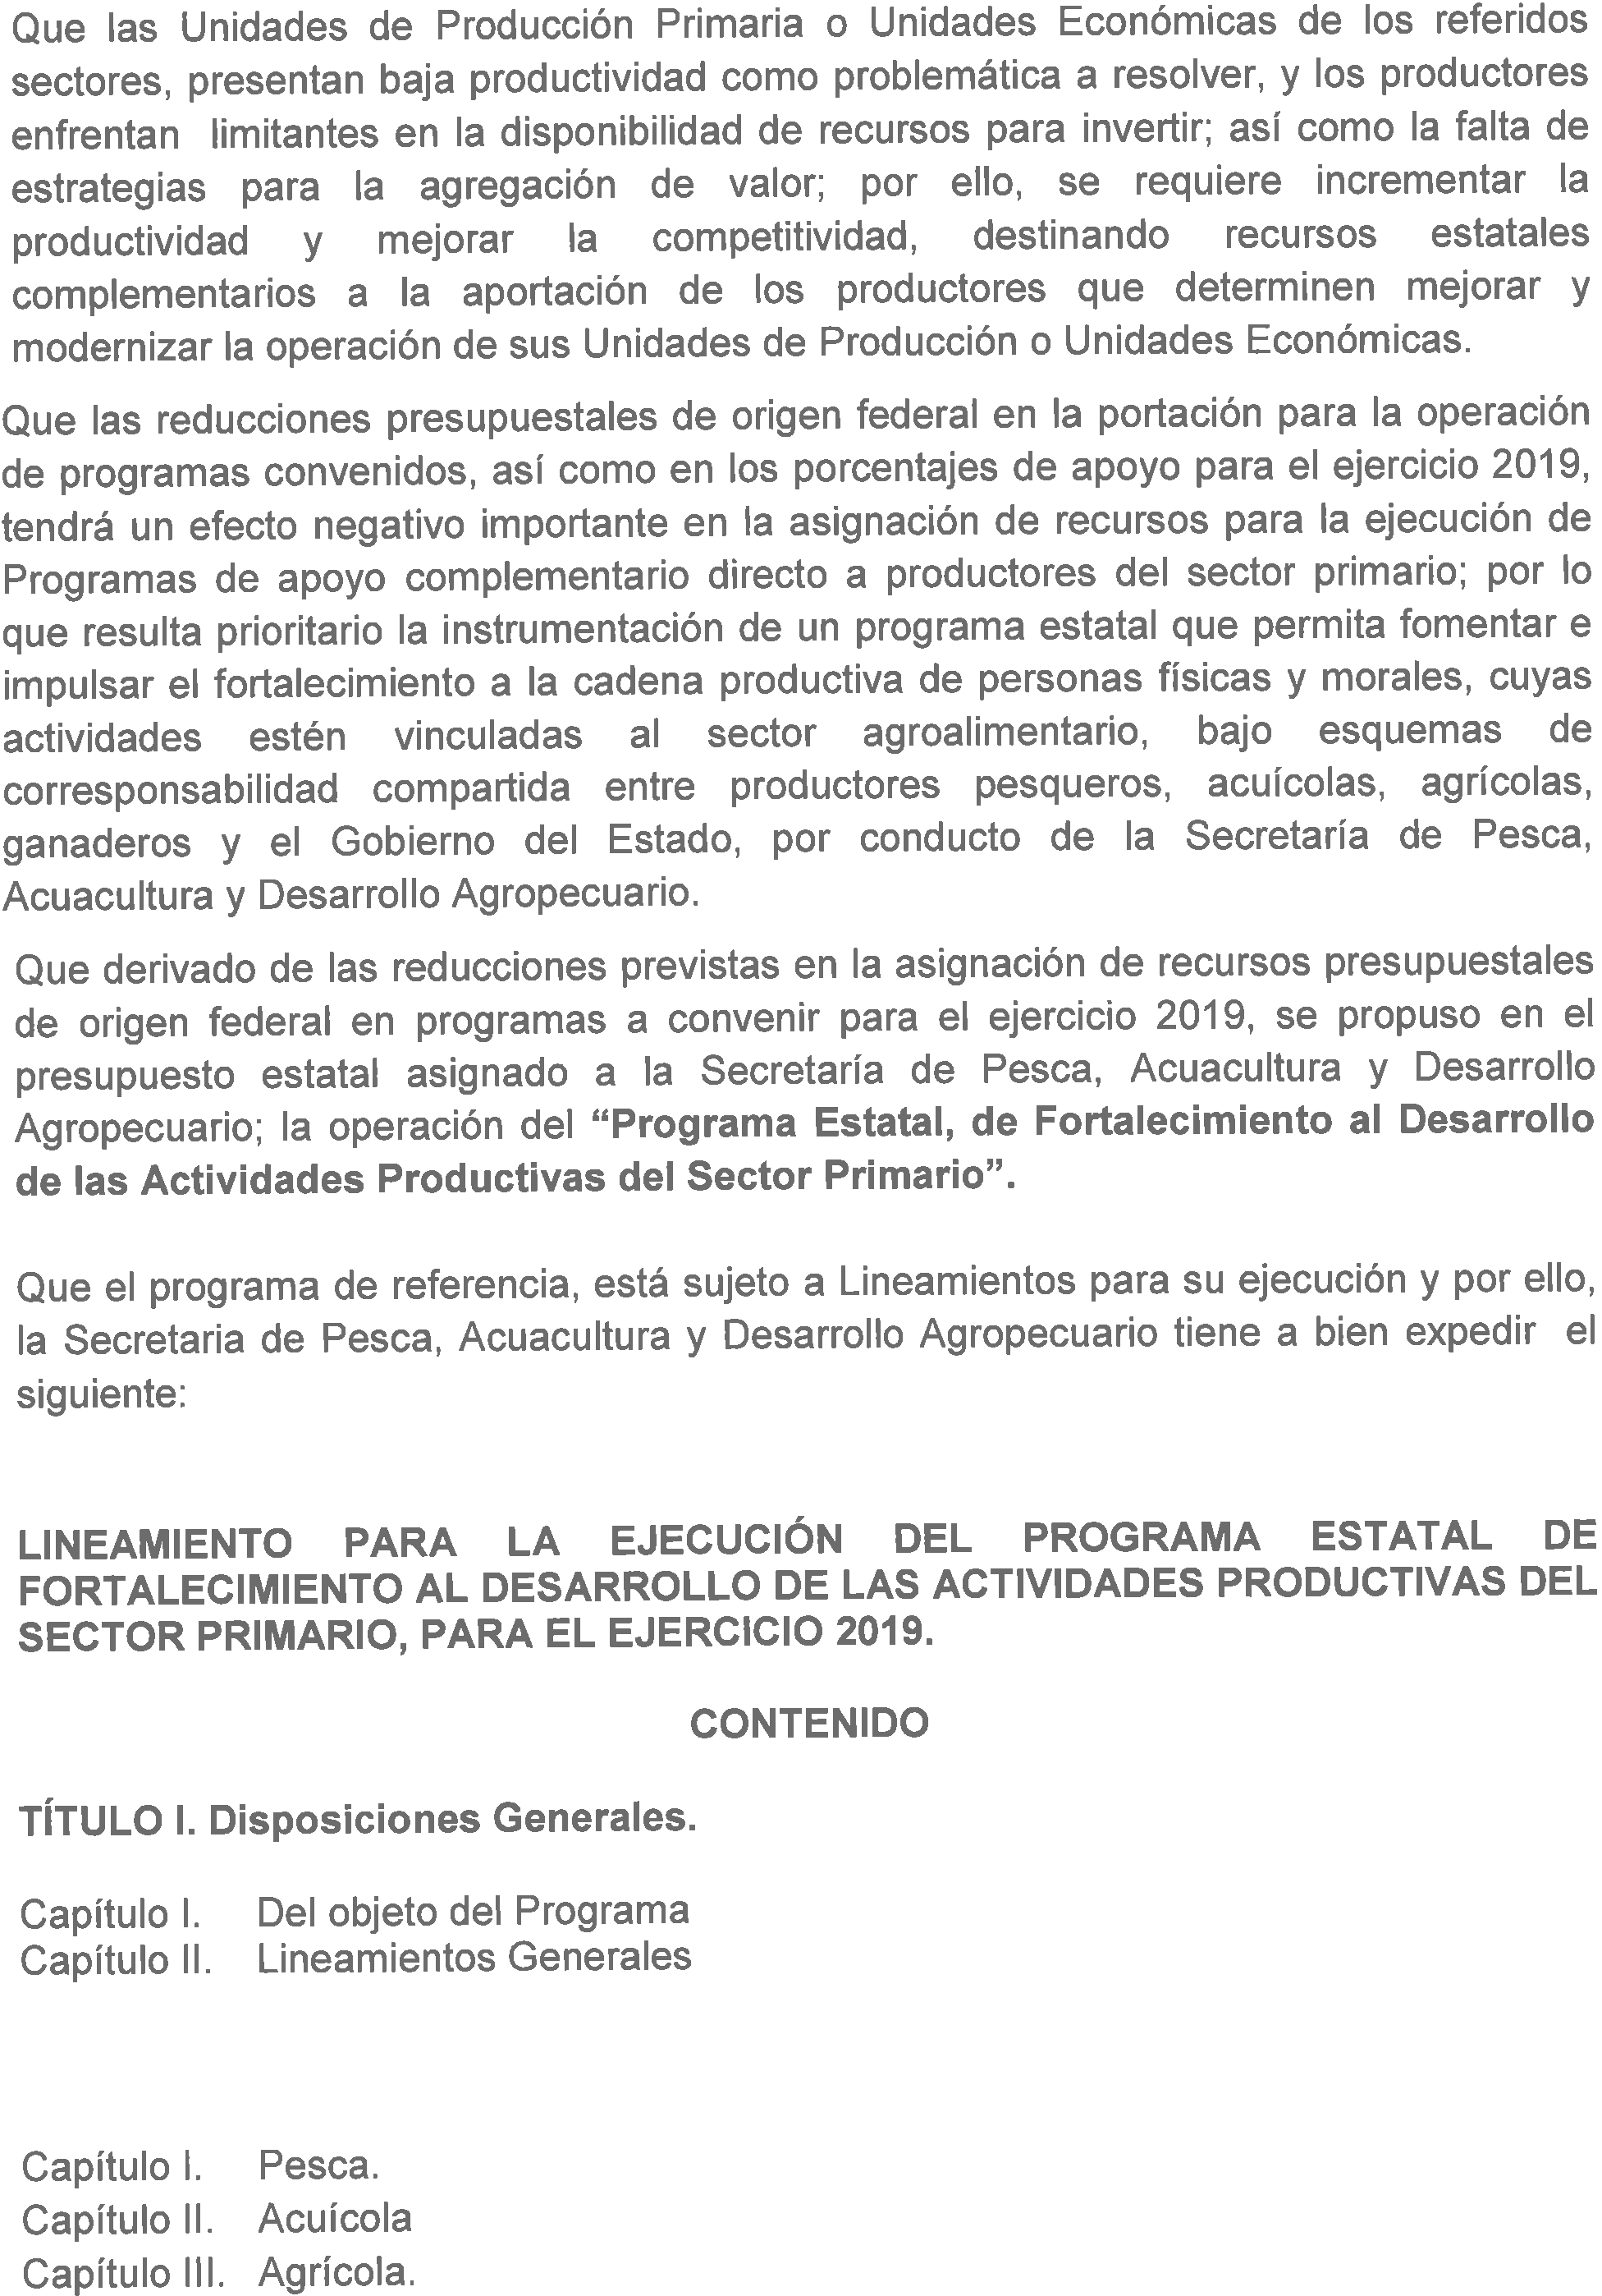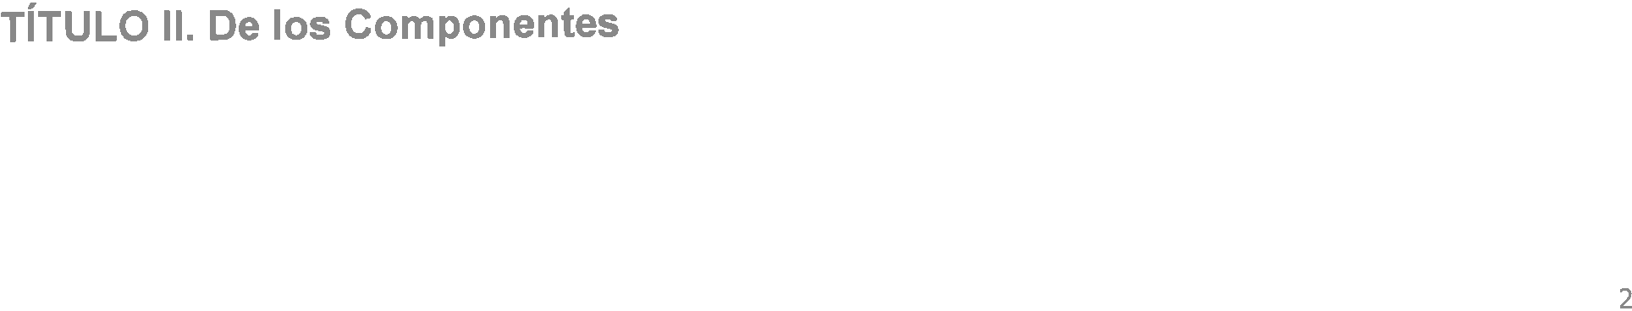

53

31/05/2019 BOLETÍN OFICIAL N° 25

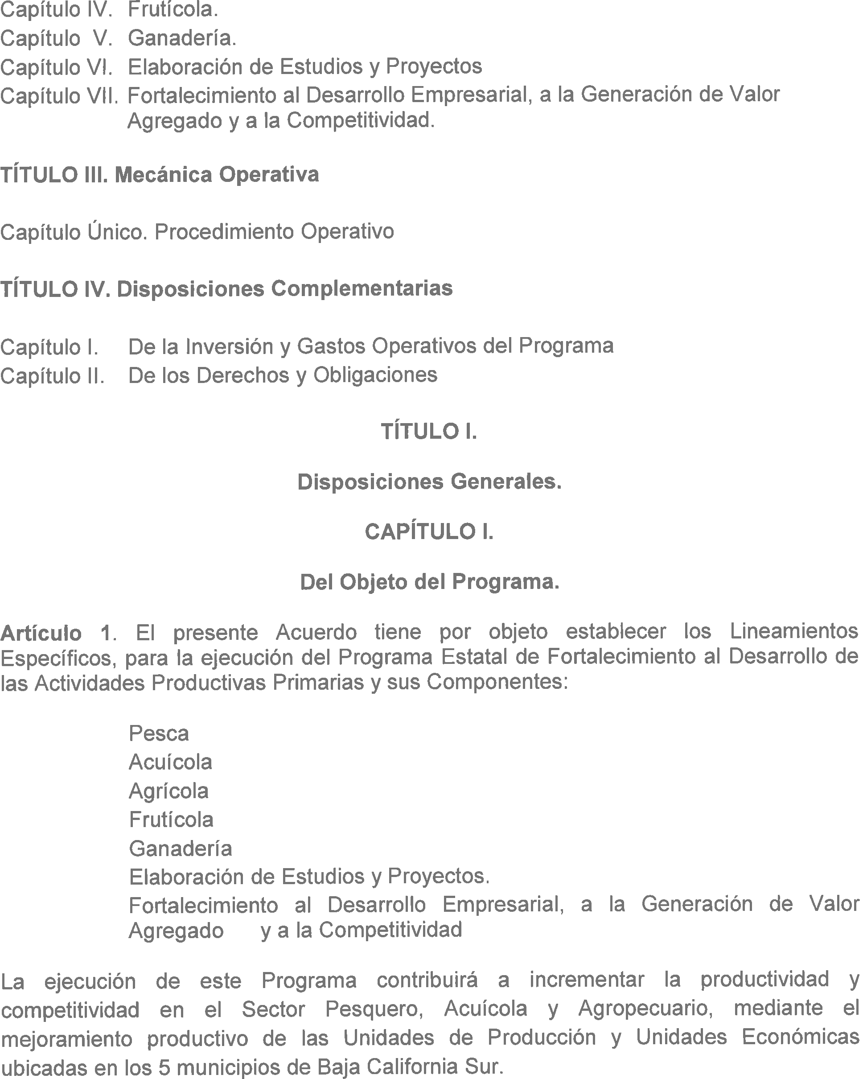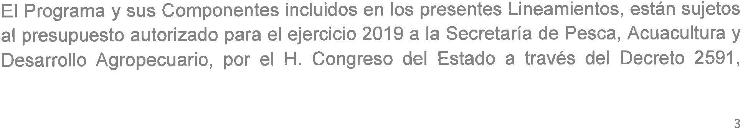

54

31/05/2019 BOLETÍN OFICIAL N° 25

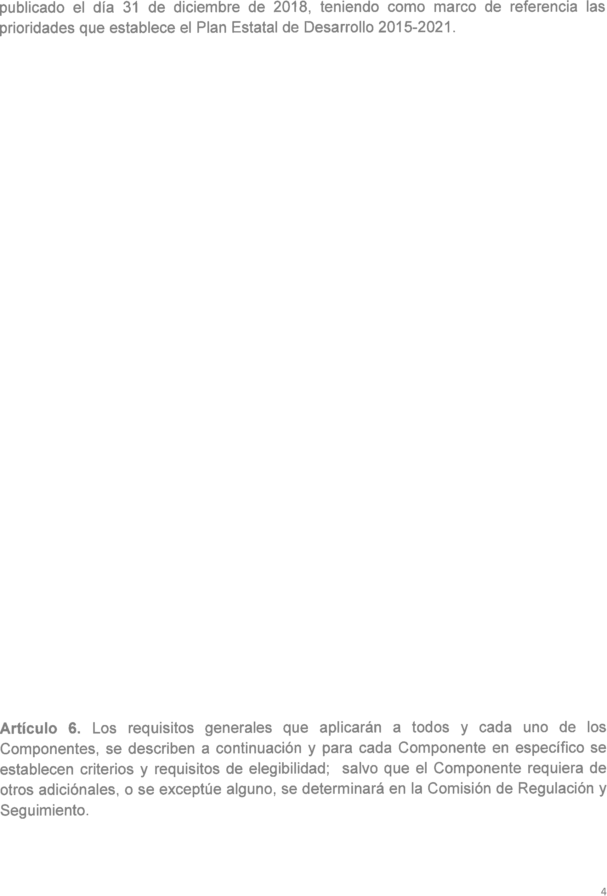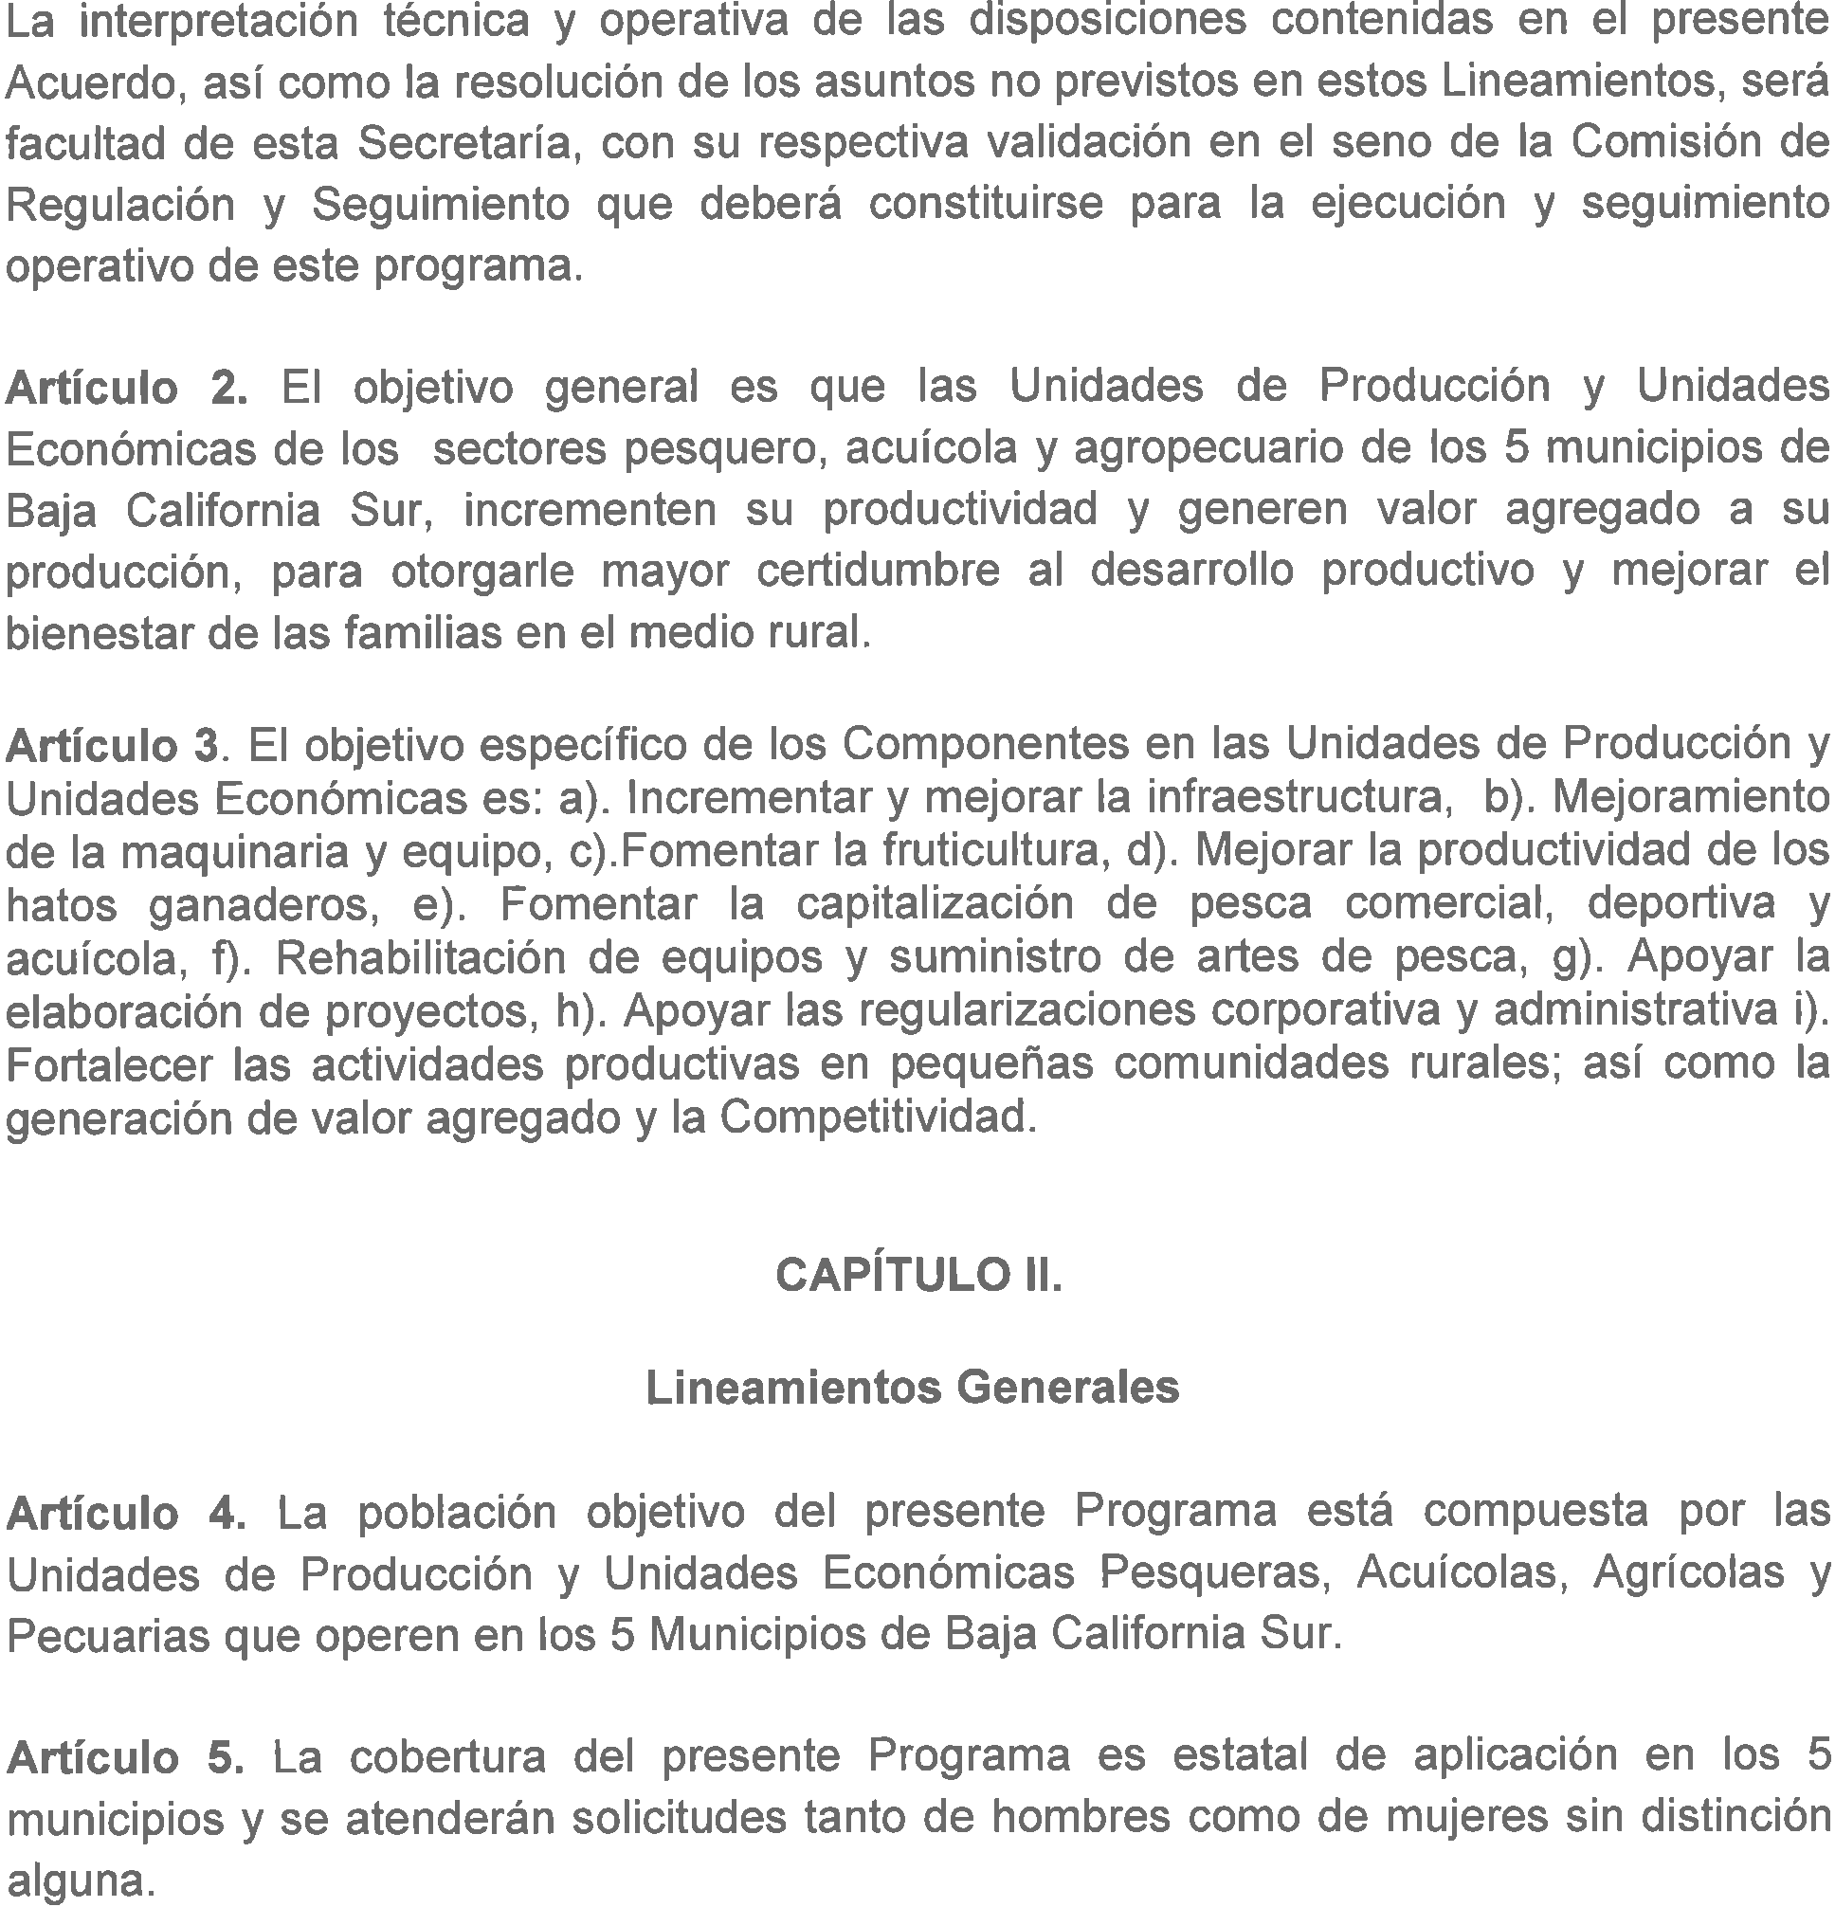

55

31/05/2019 BOLETÍN OFICIAL N° 25

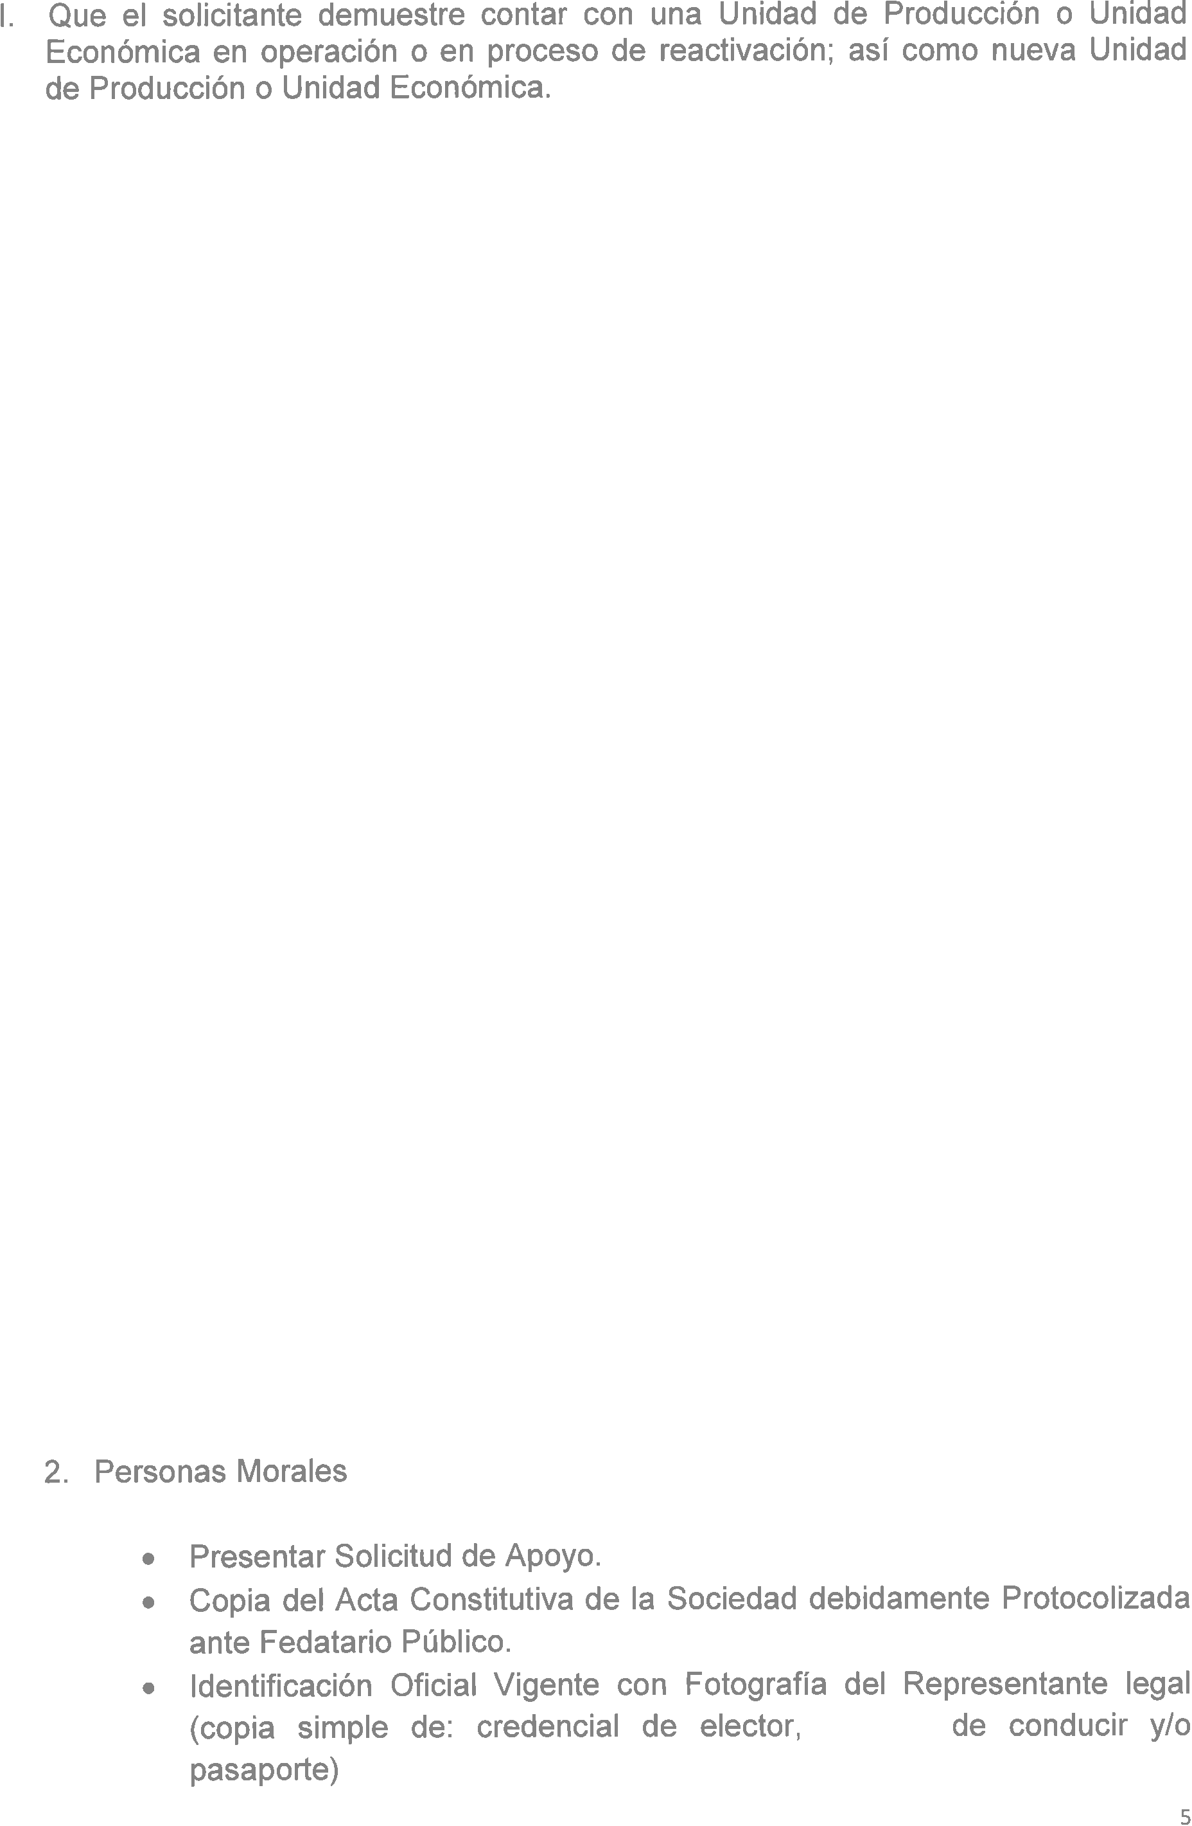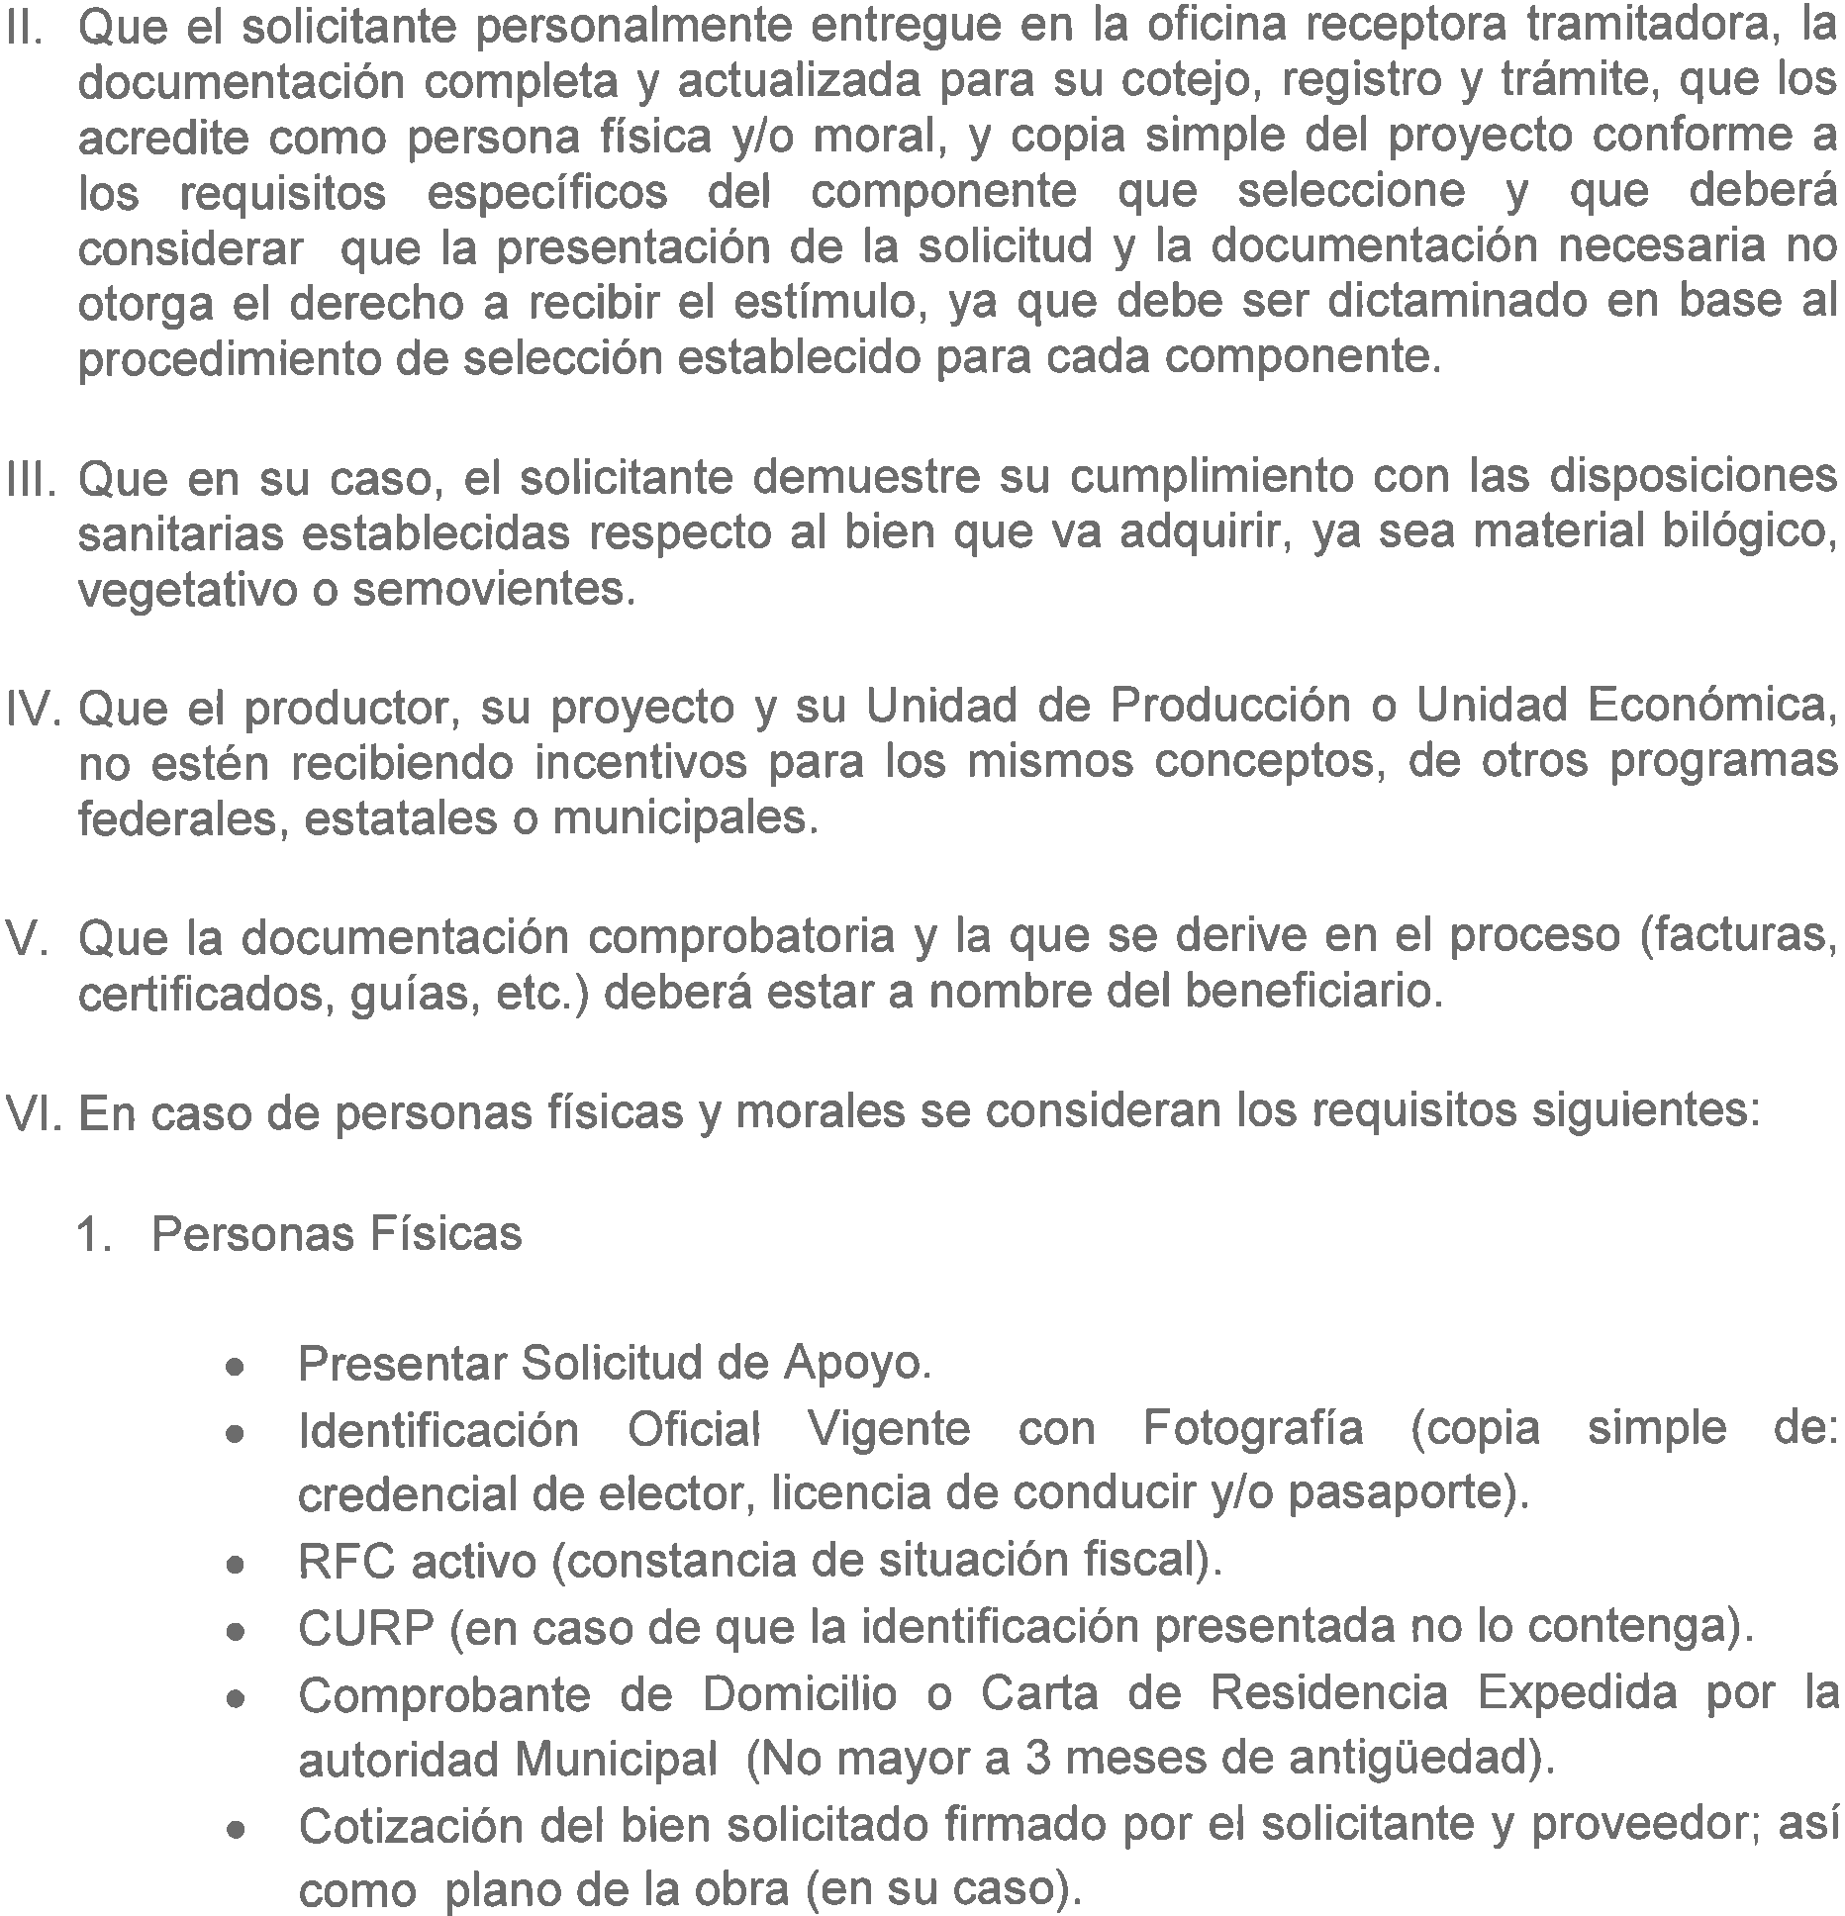

56

31/05/2019 BOLETÍN OFICIAL N° 25

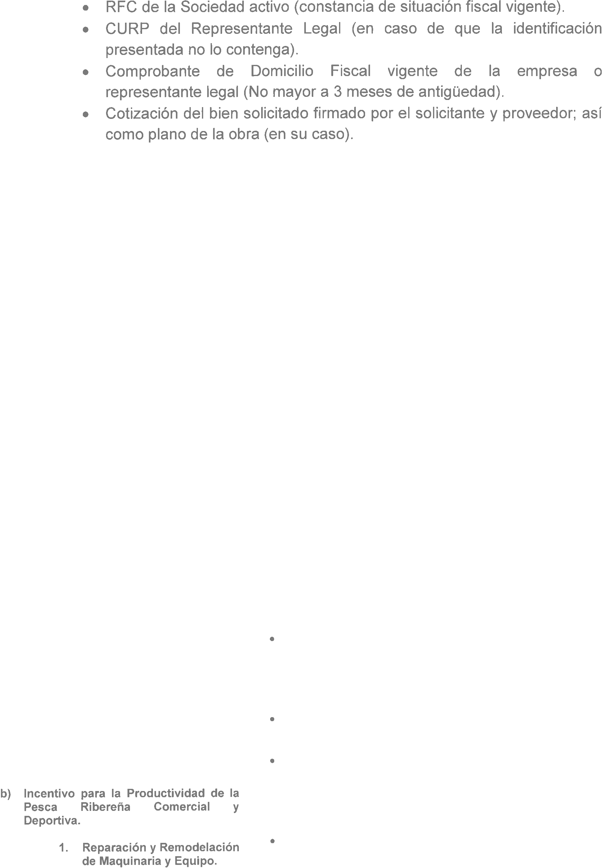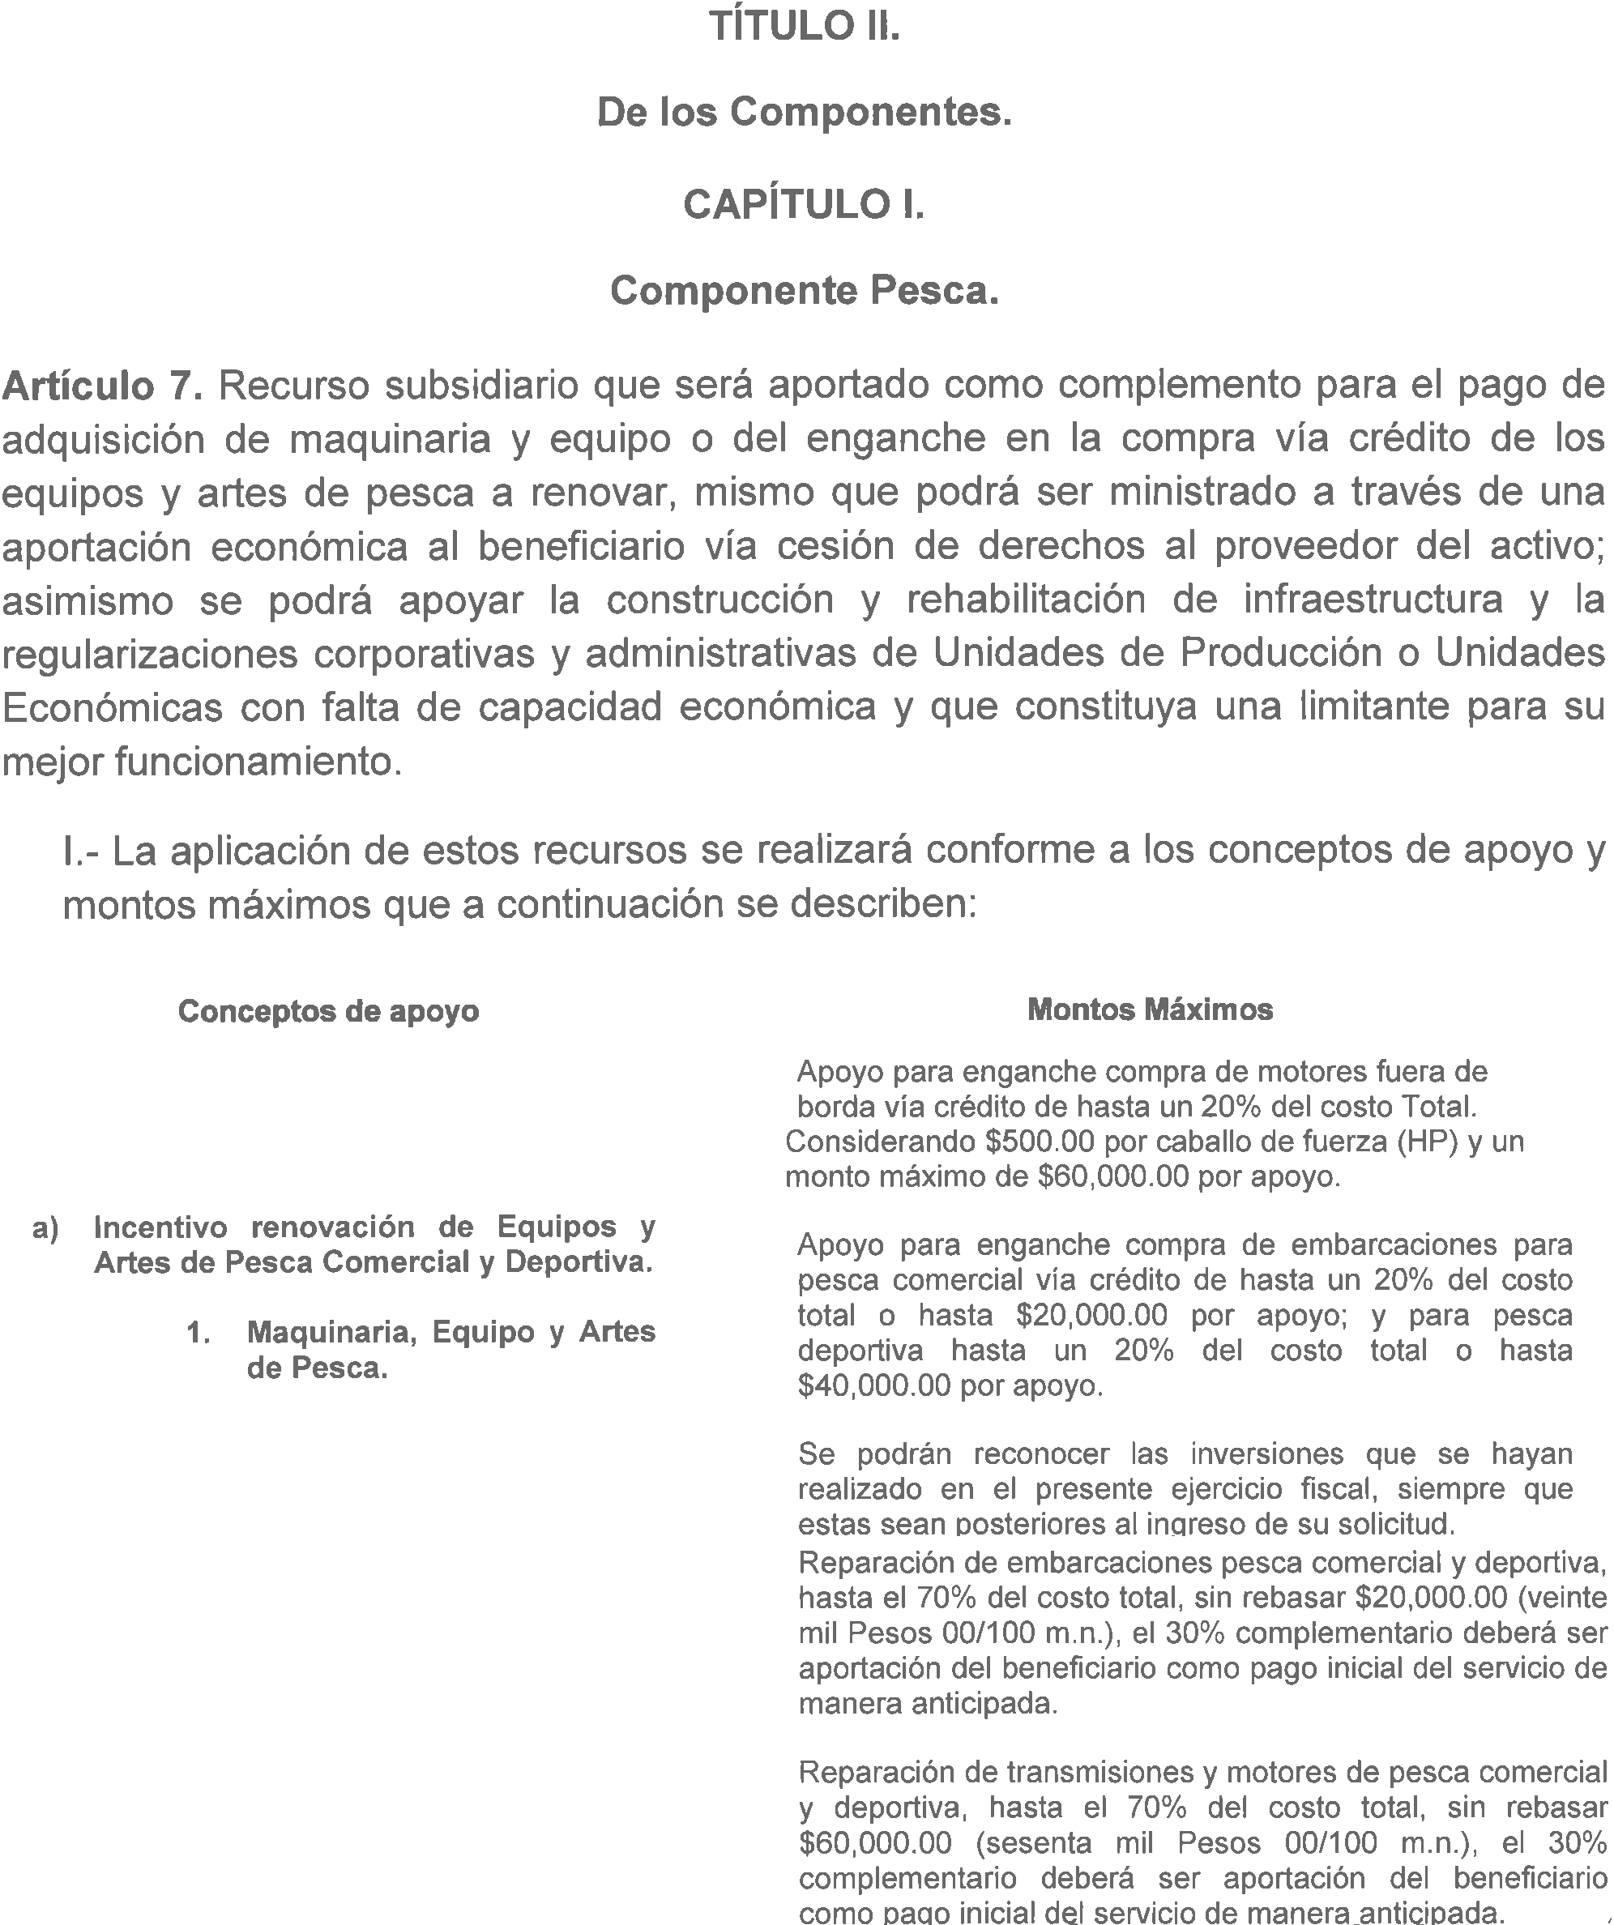

57

31/05/2019 BOLETÍN OFICIAL N° 25

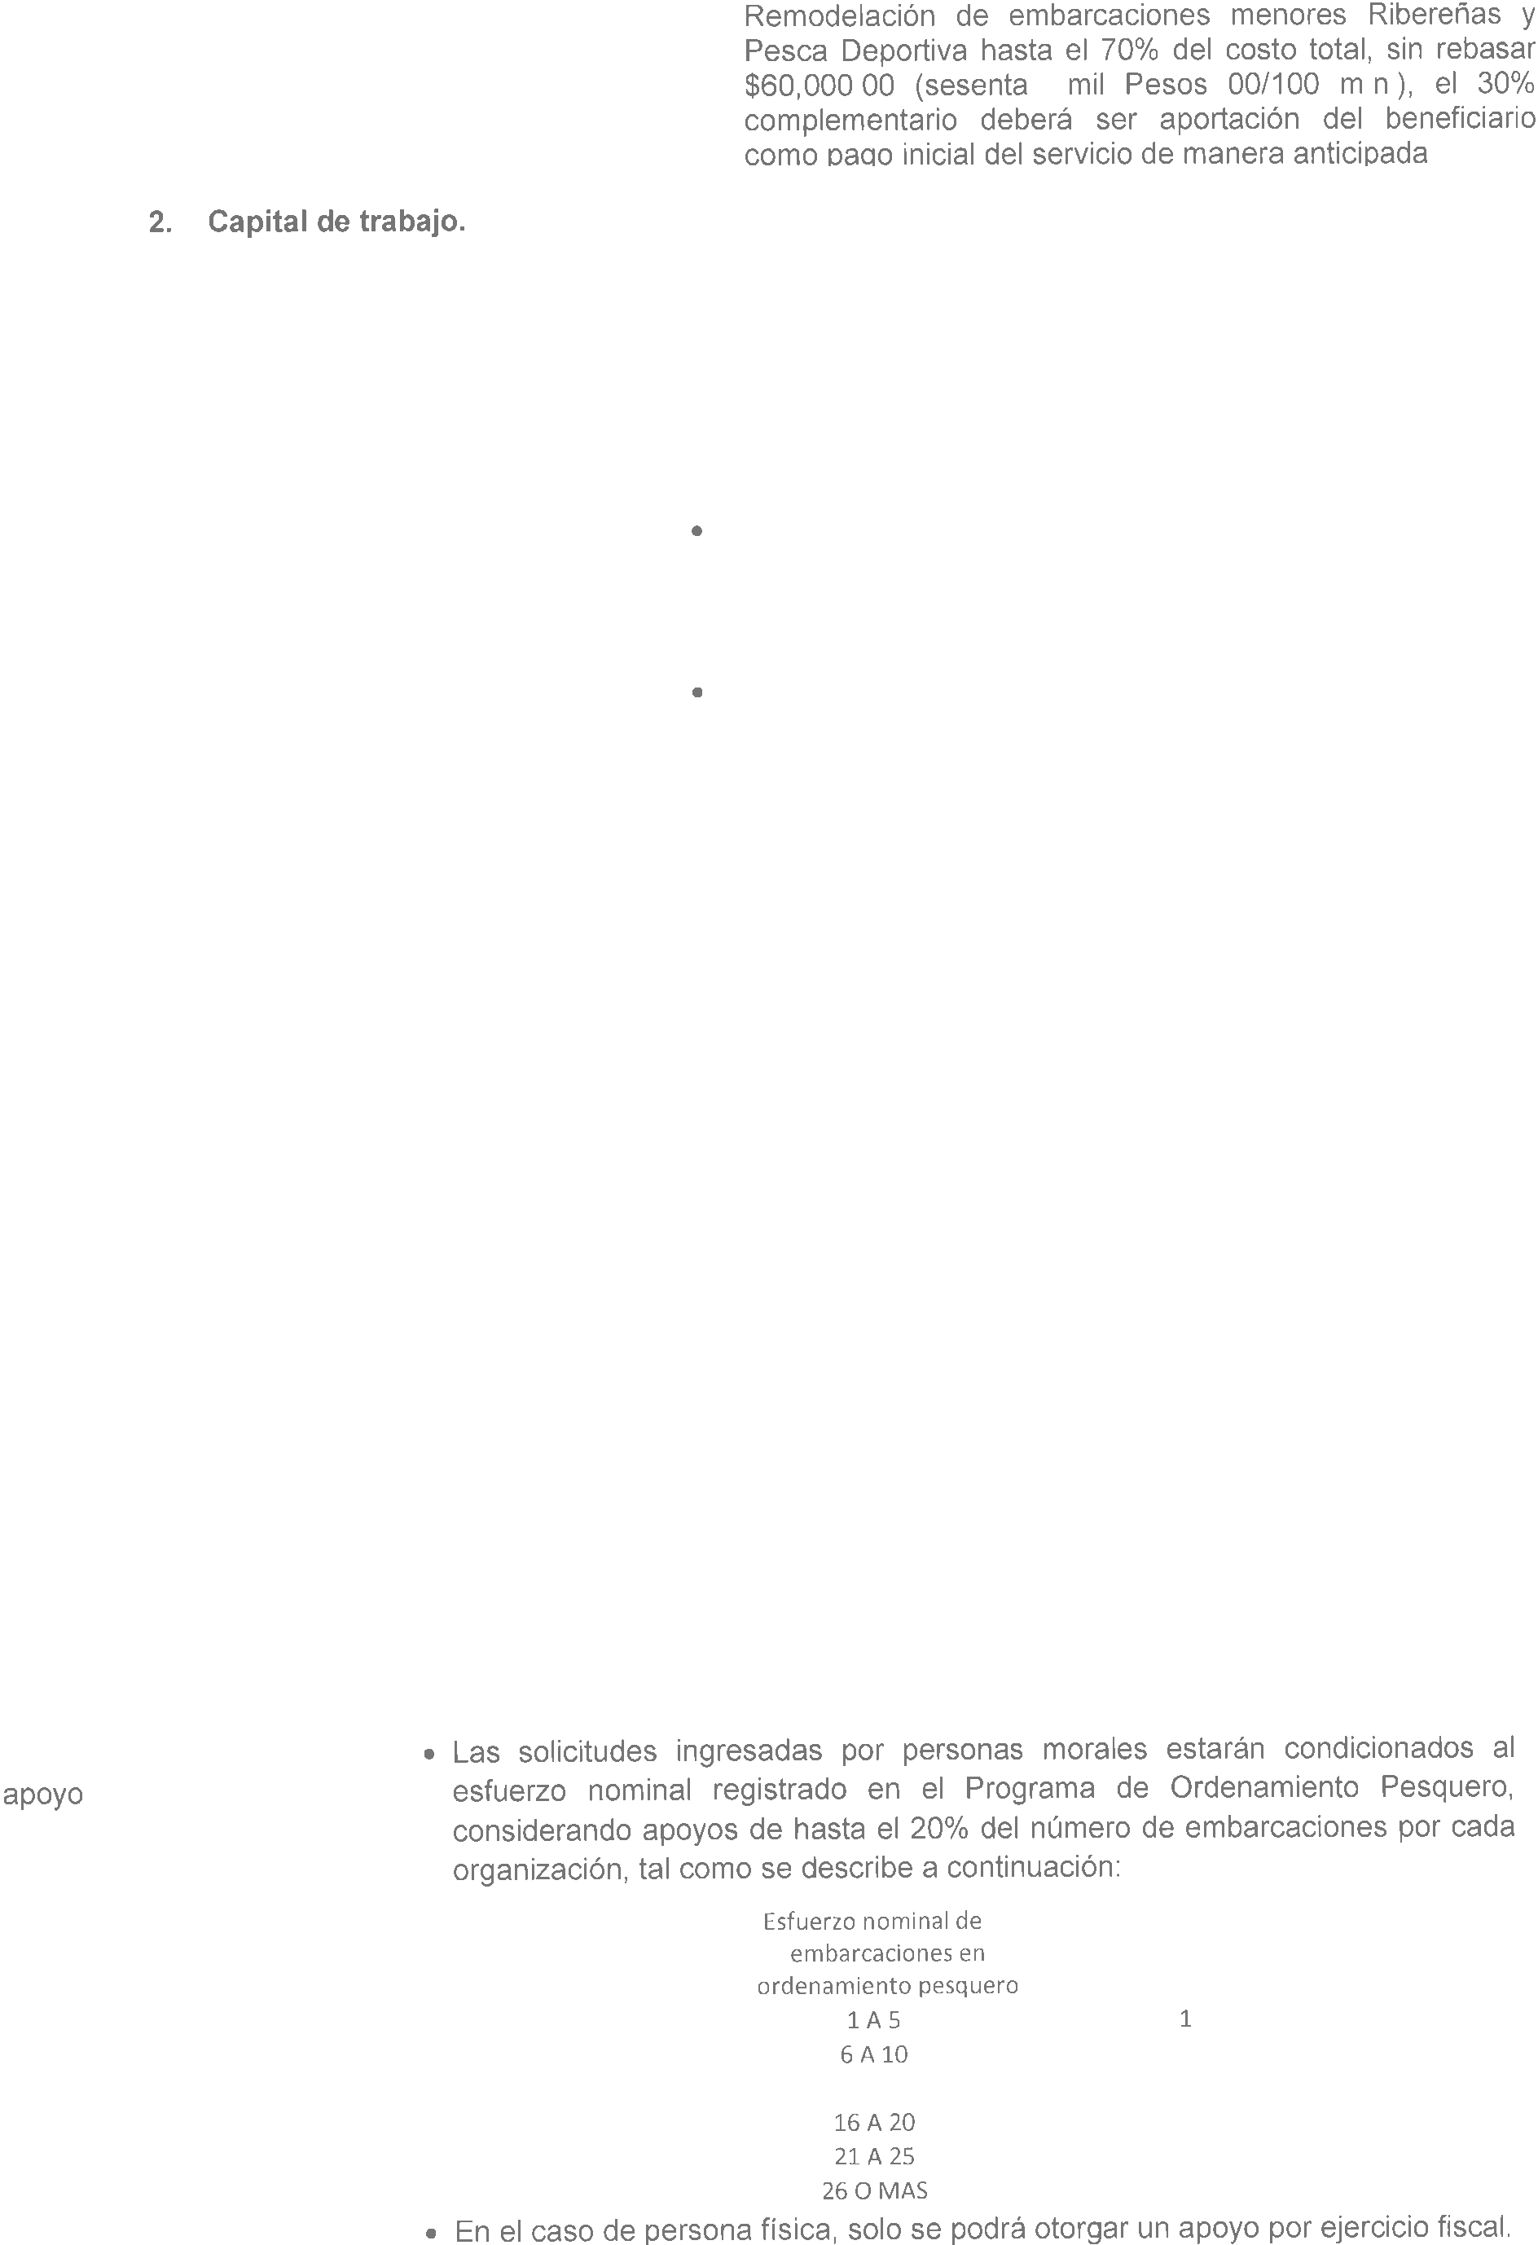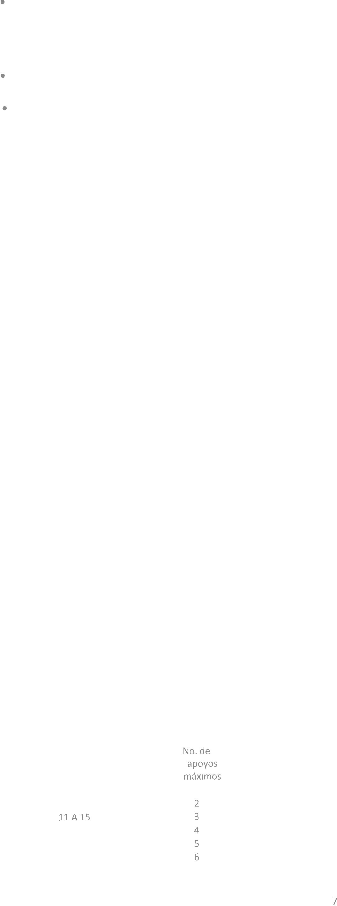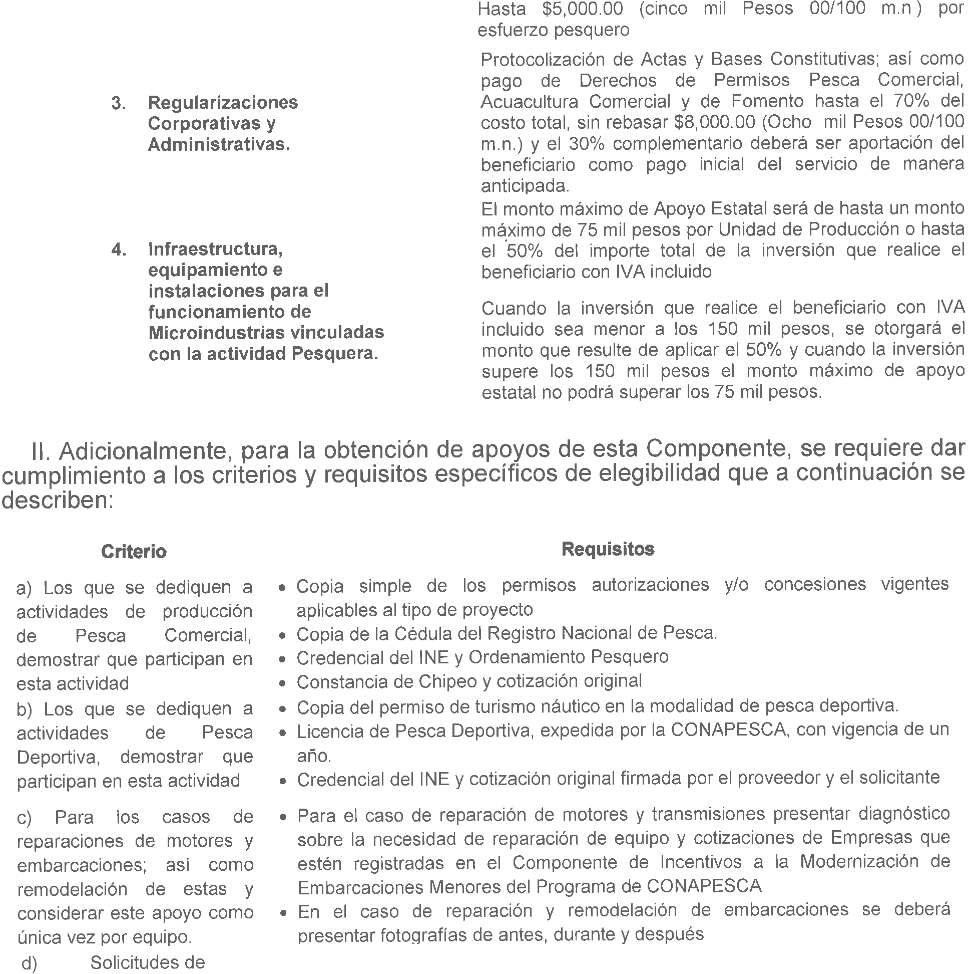

58

31/05/2019 BOLETÍN OFICIAL N° 25

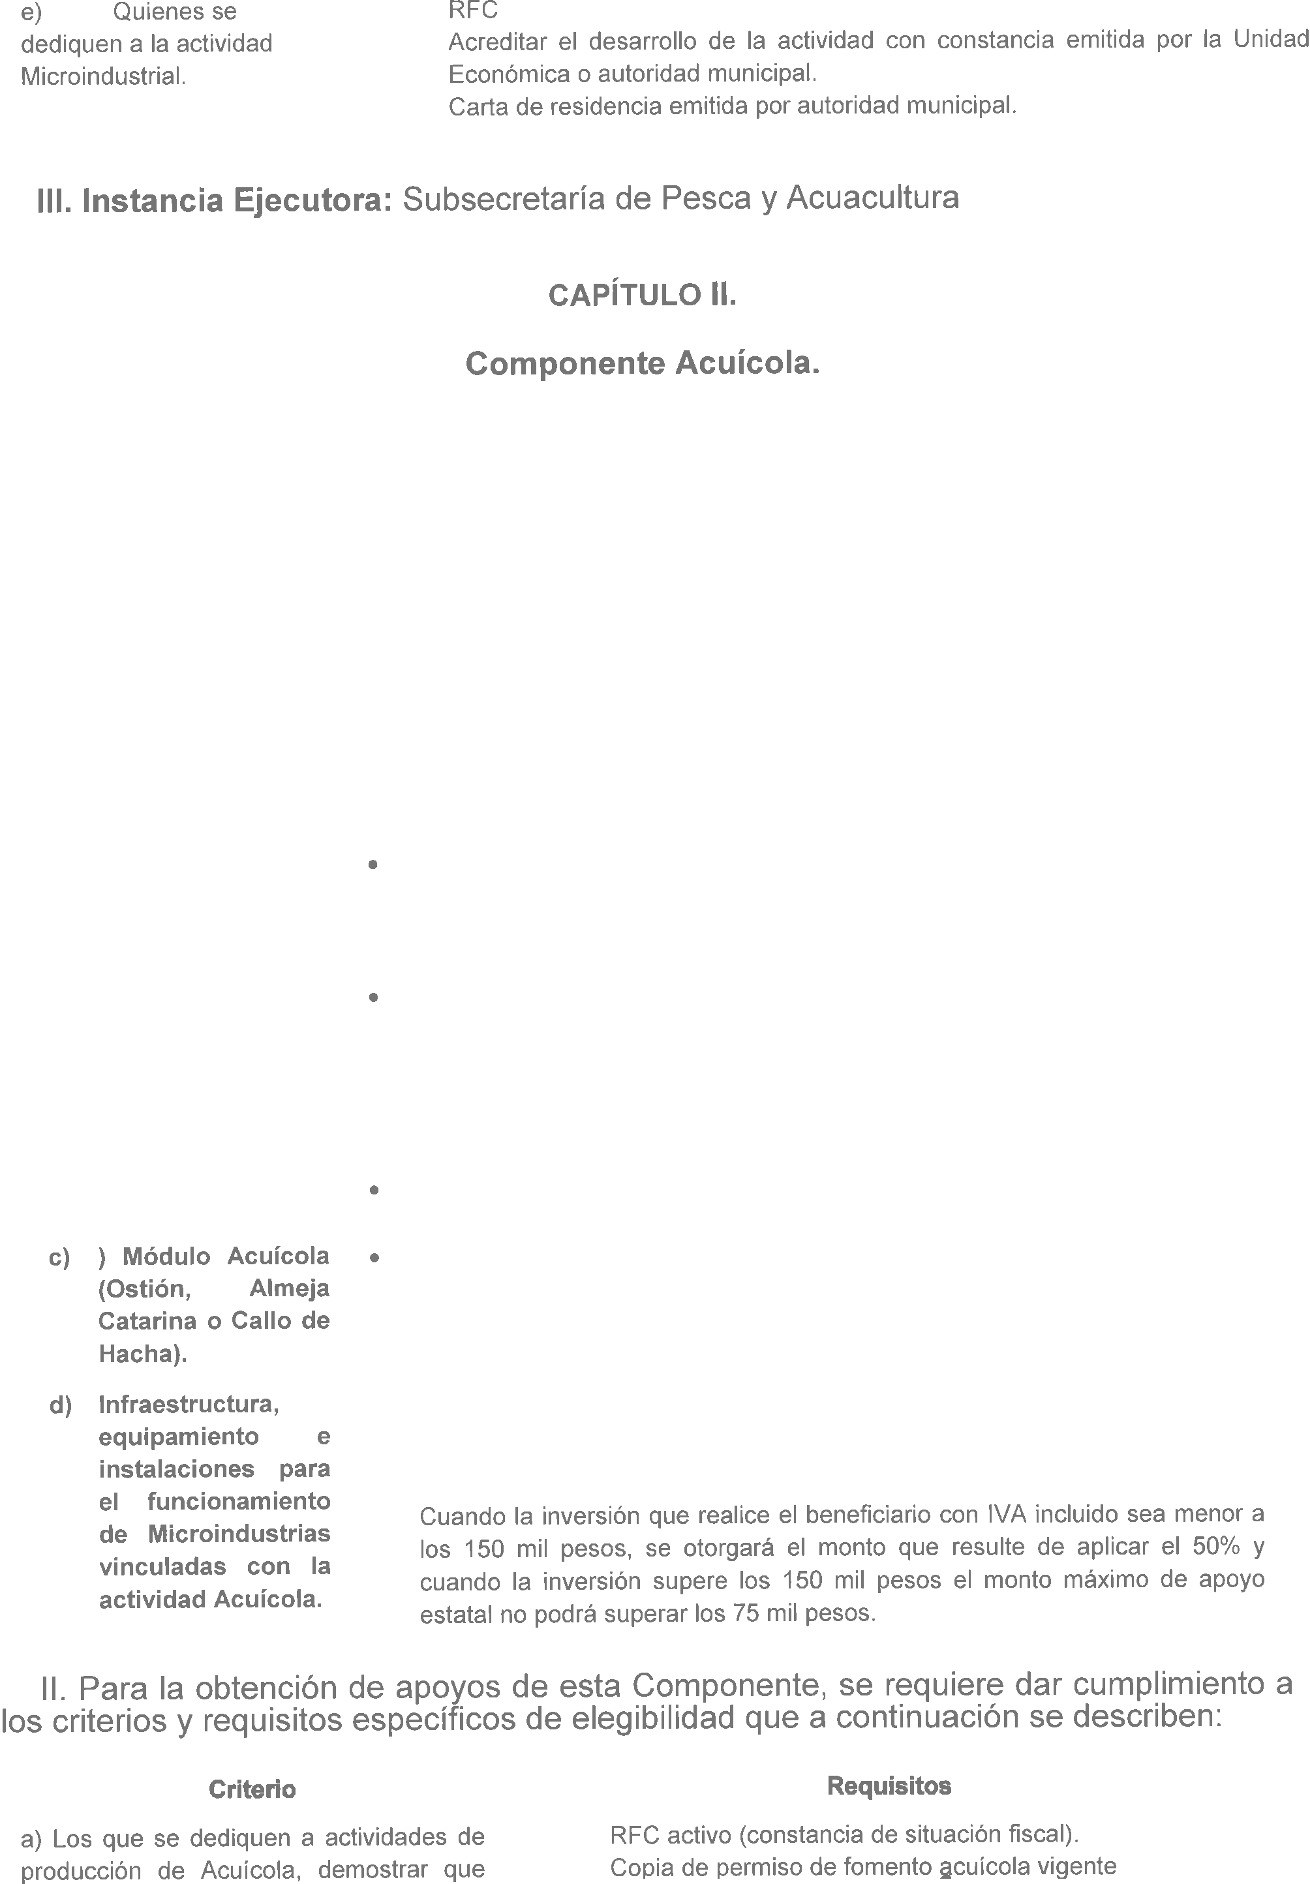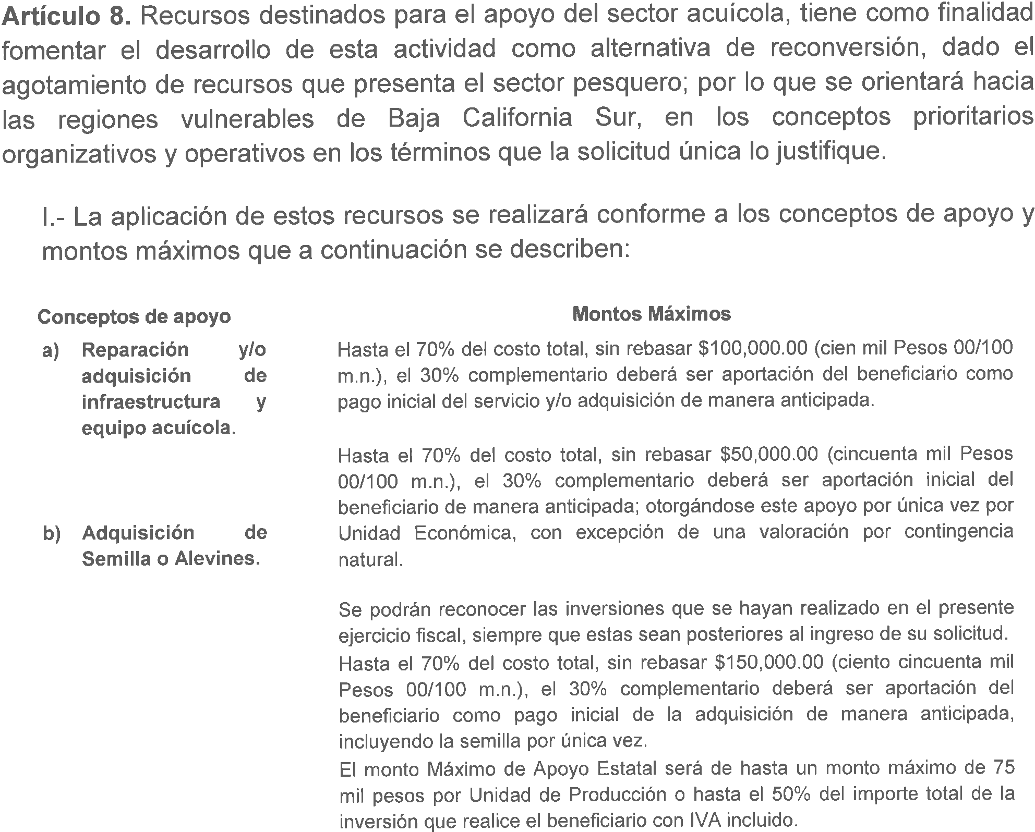

59

31/05/2019 BOLETÍN OFICIAL N° 25

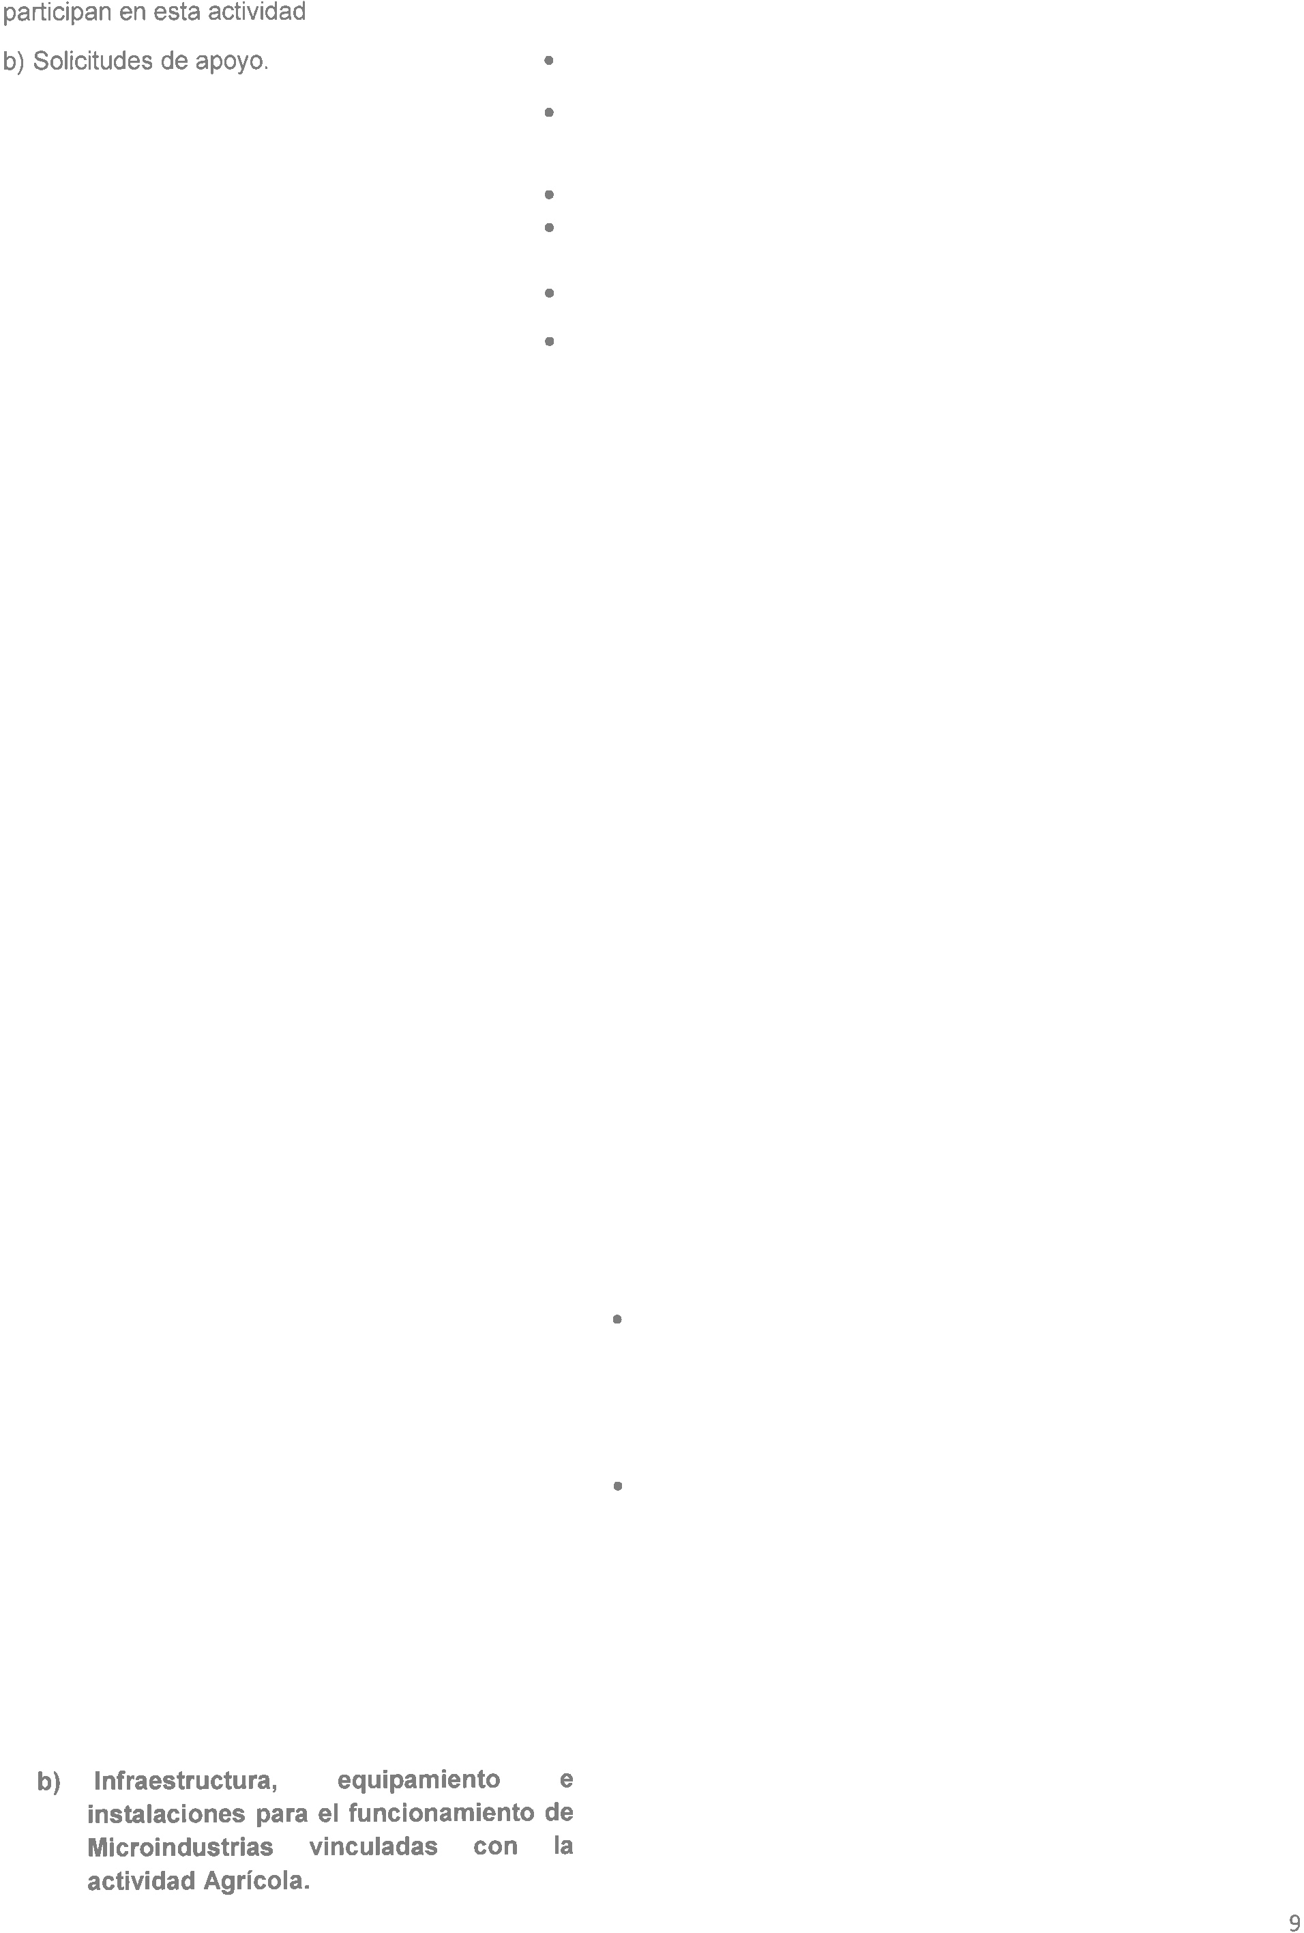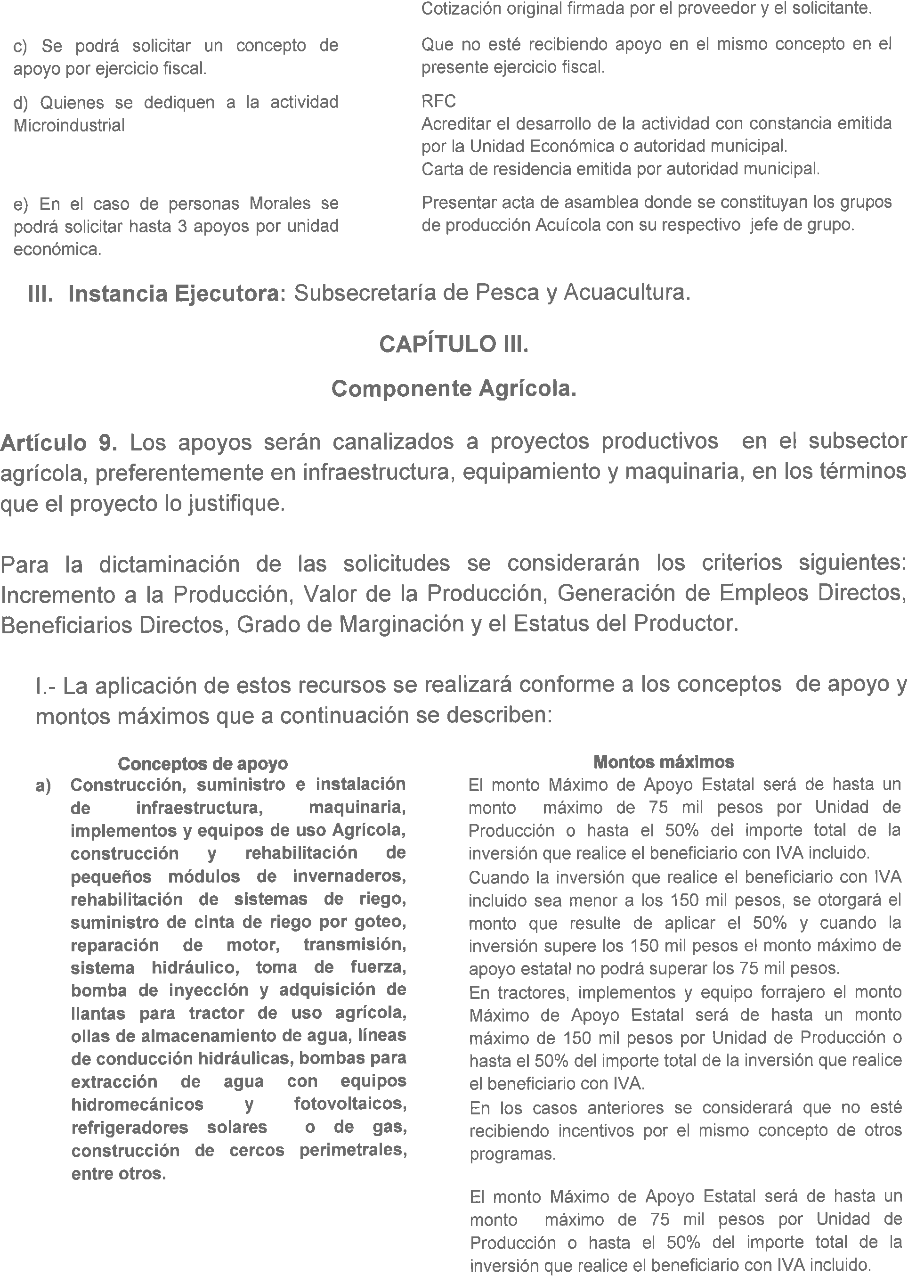

60

31/05/2019 BOLETÍN OFICIAL N° 25

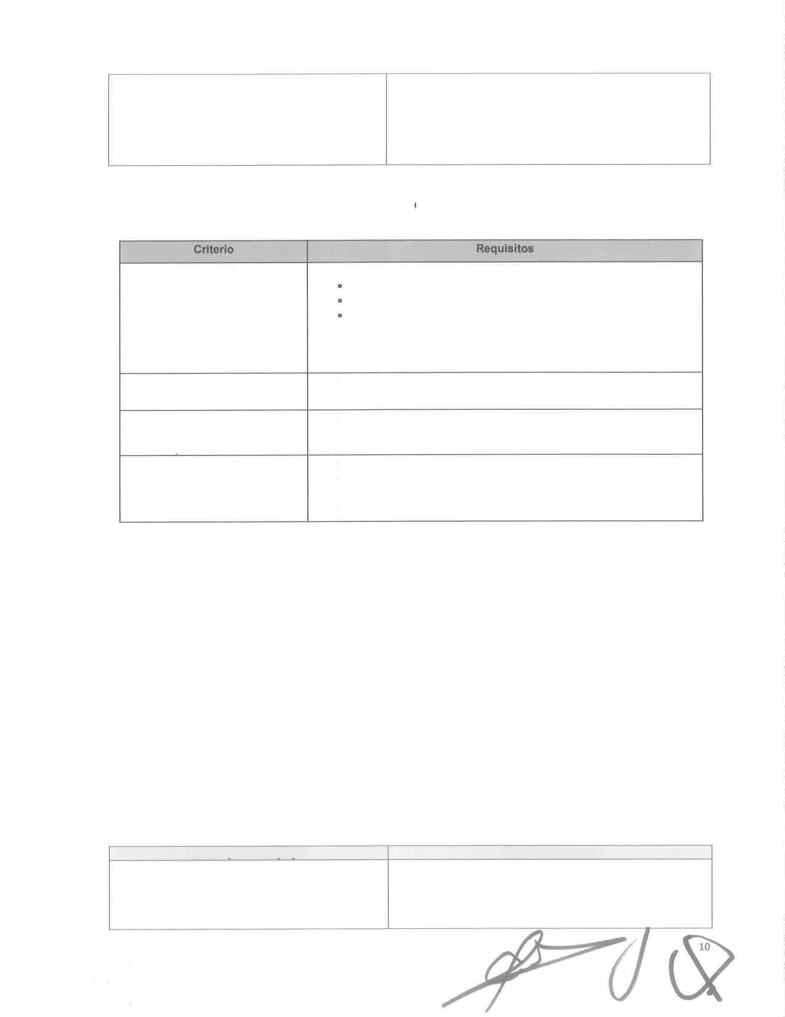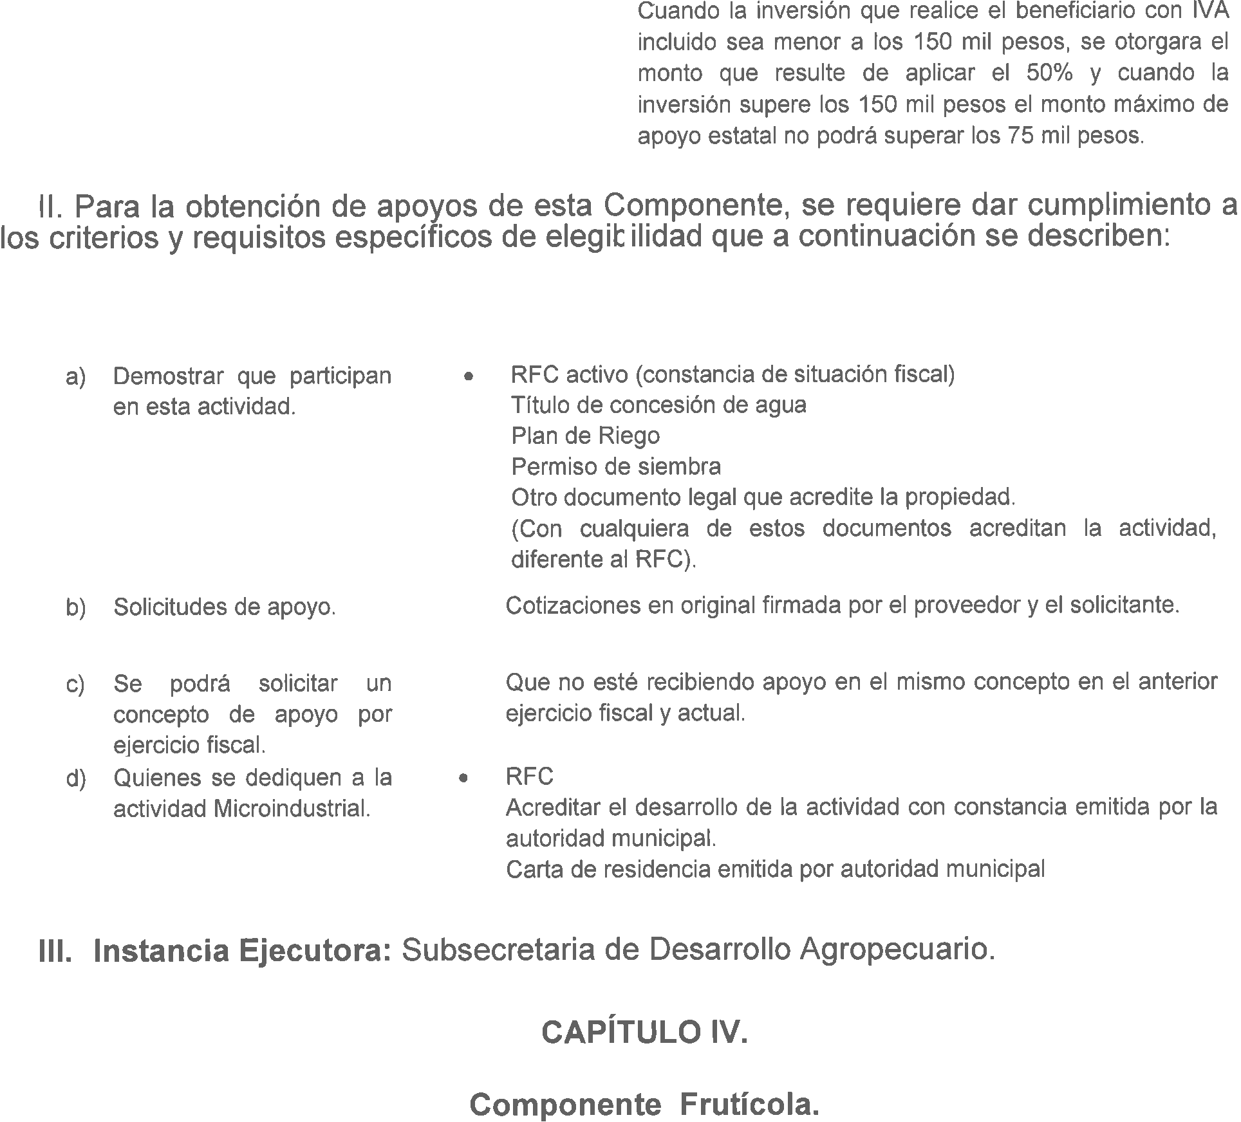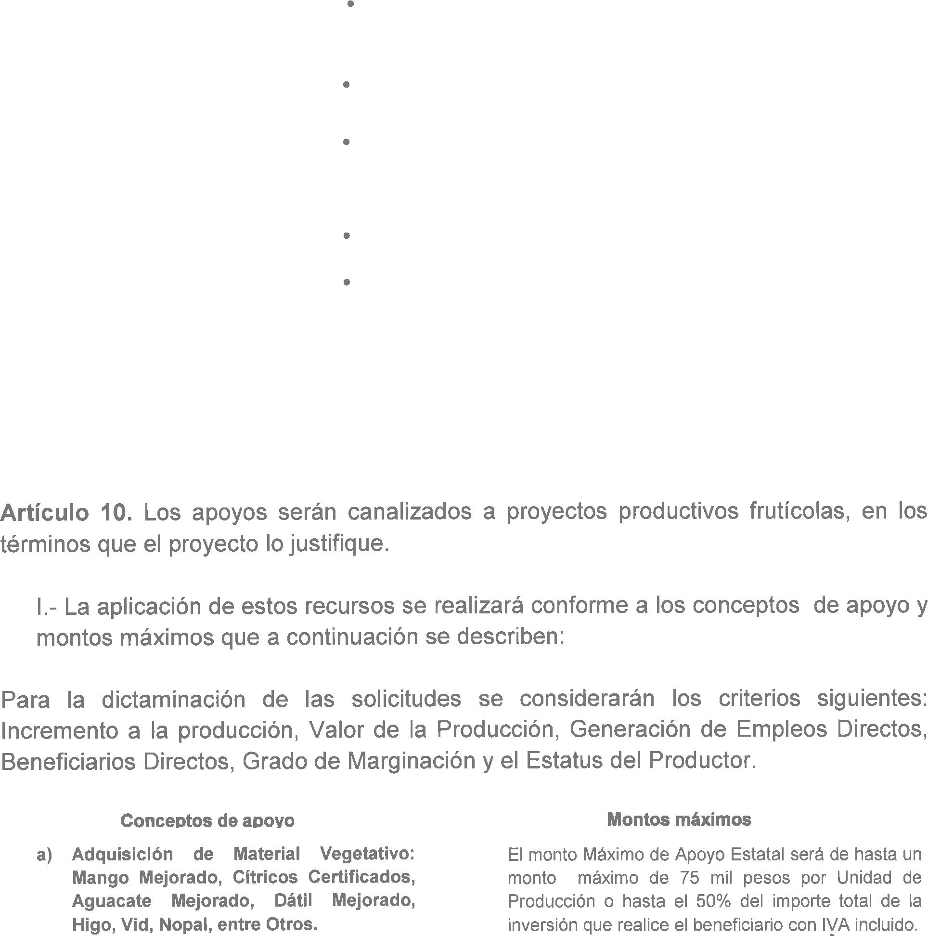

61

31/05/2019 BOLETÍN OFICIAL N° 25

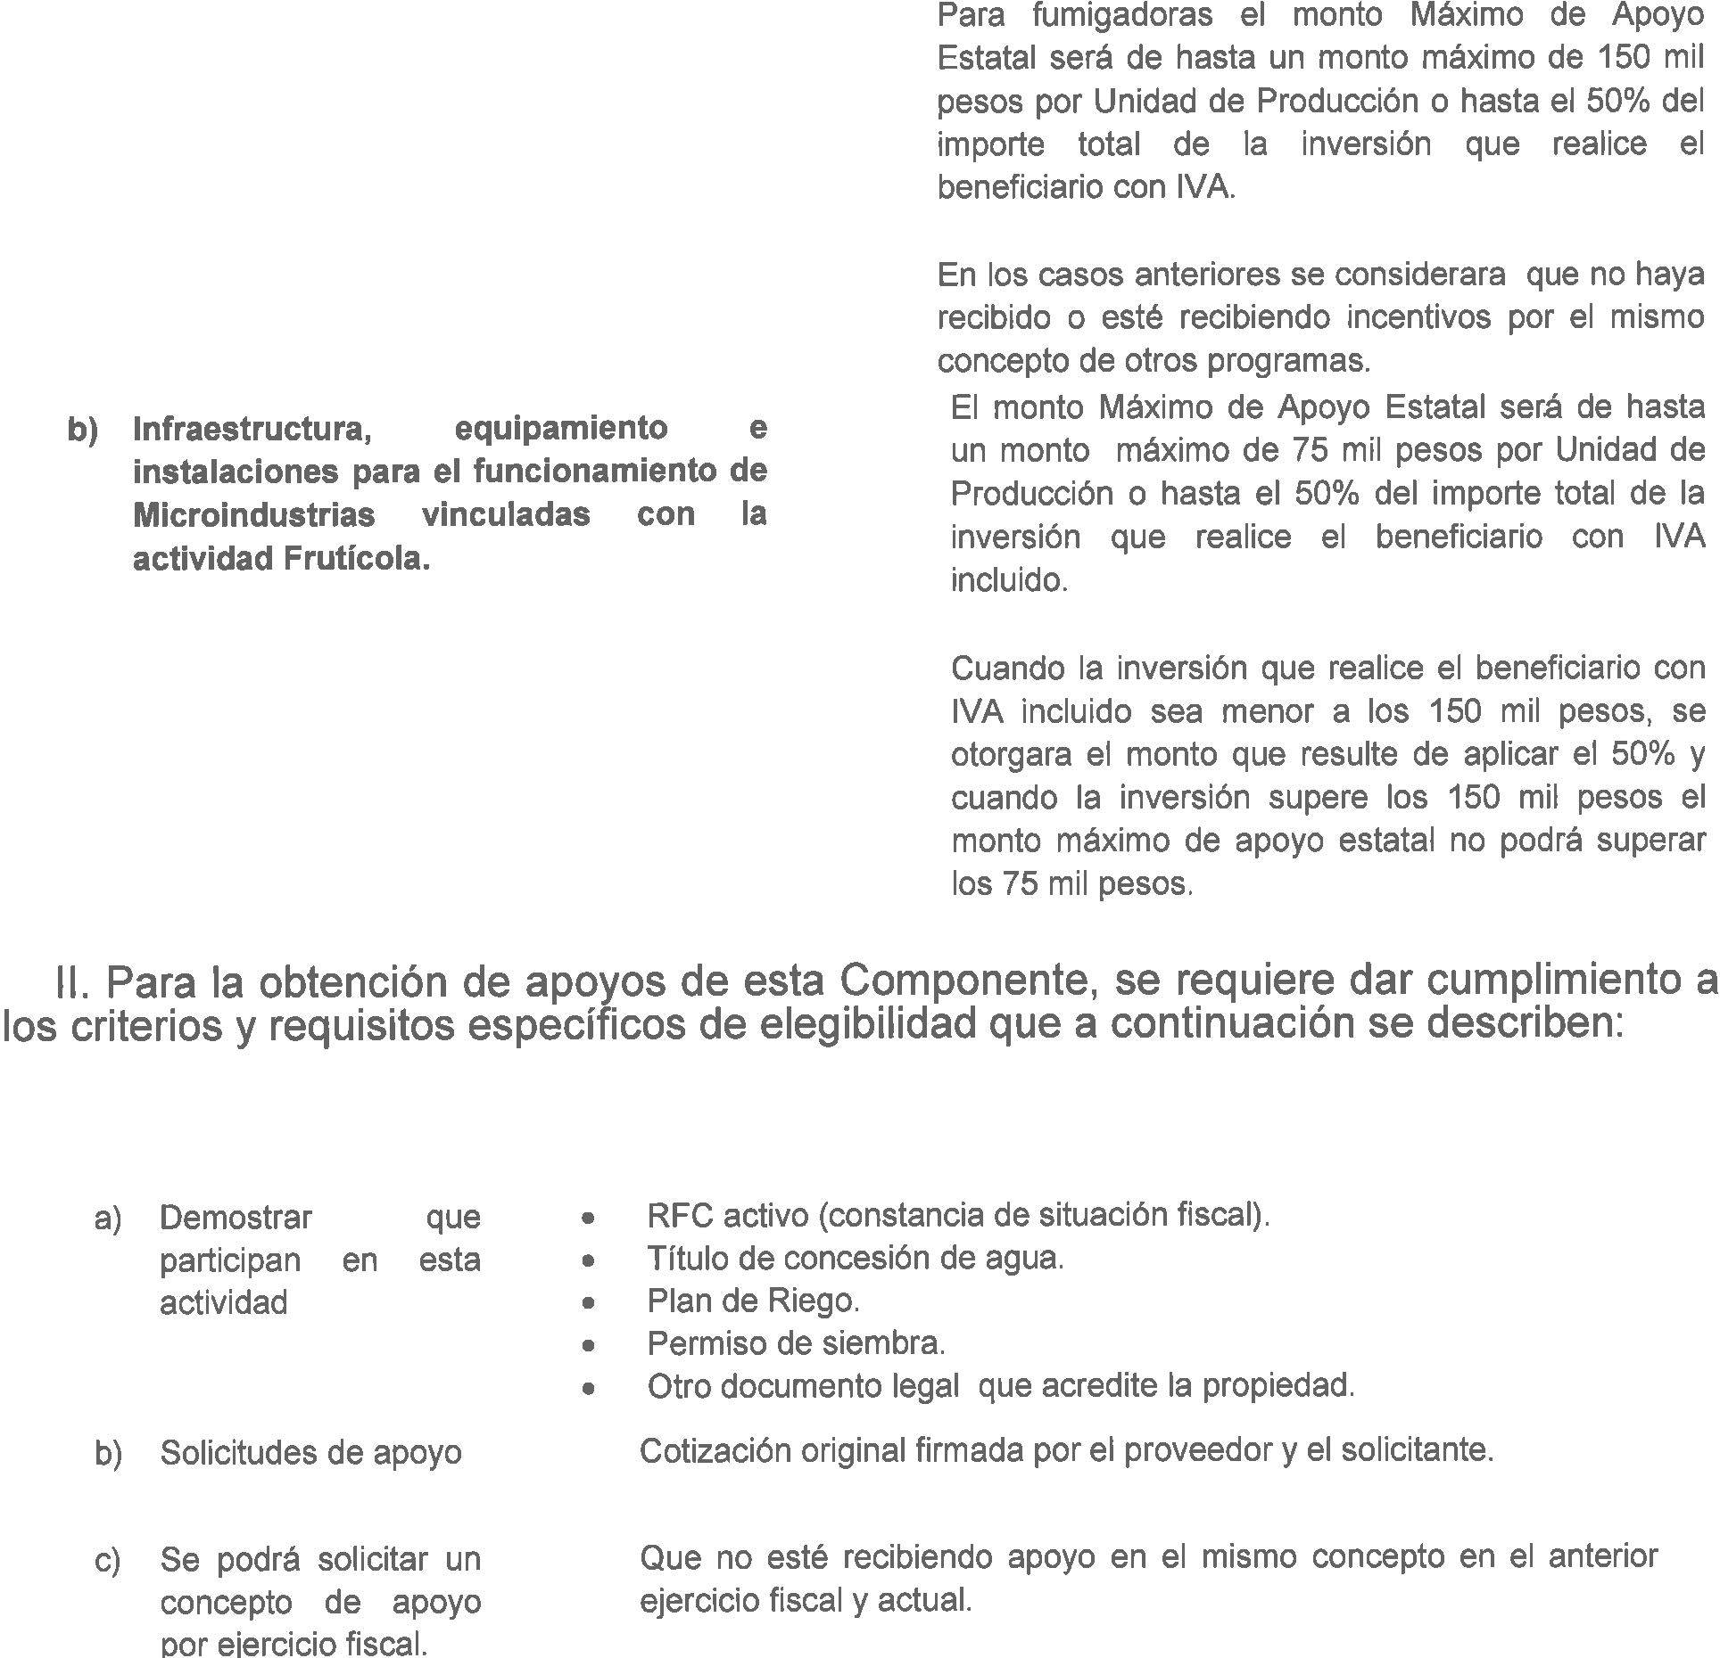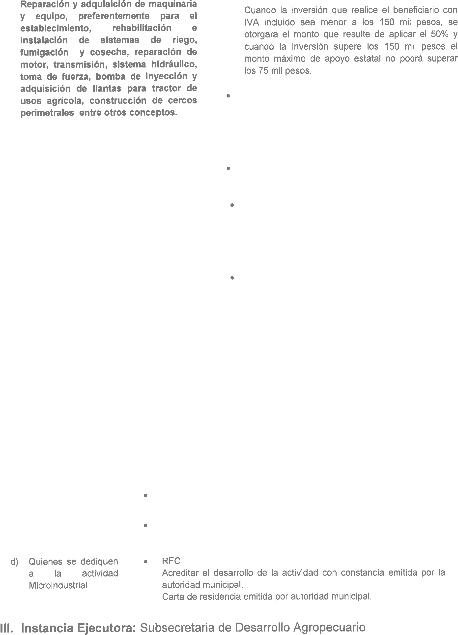

62

31/05/2019 BOLETÍN OFICIAL N° 25

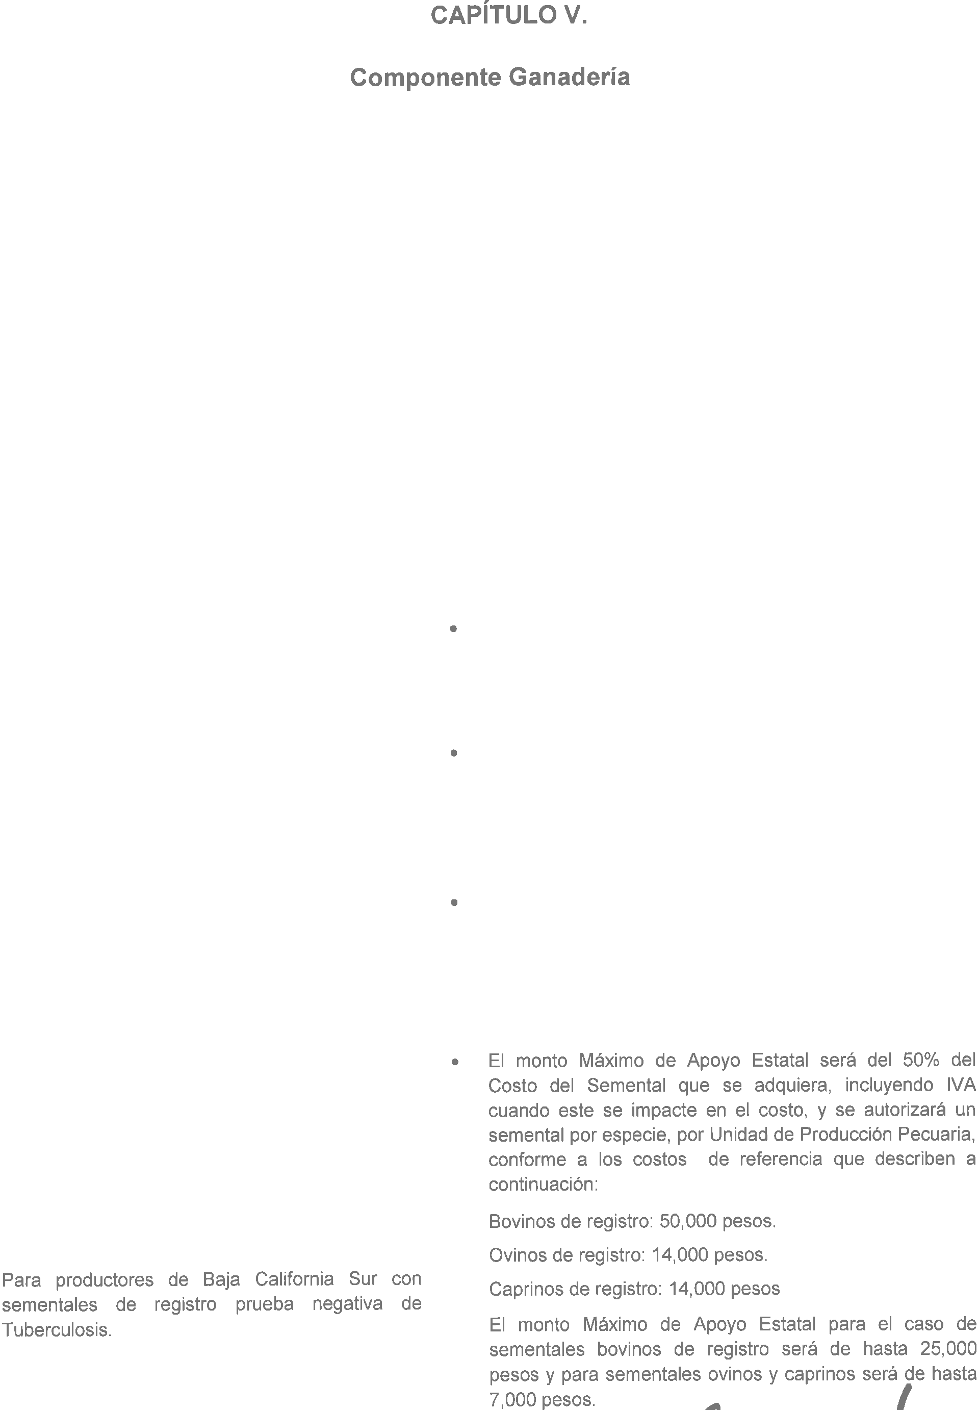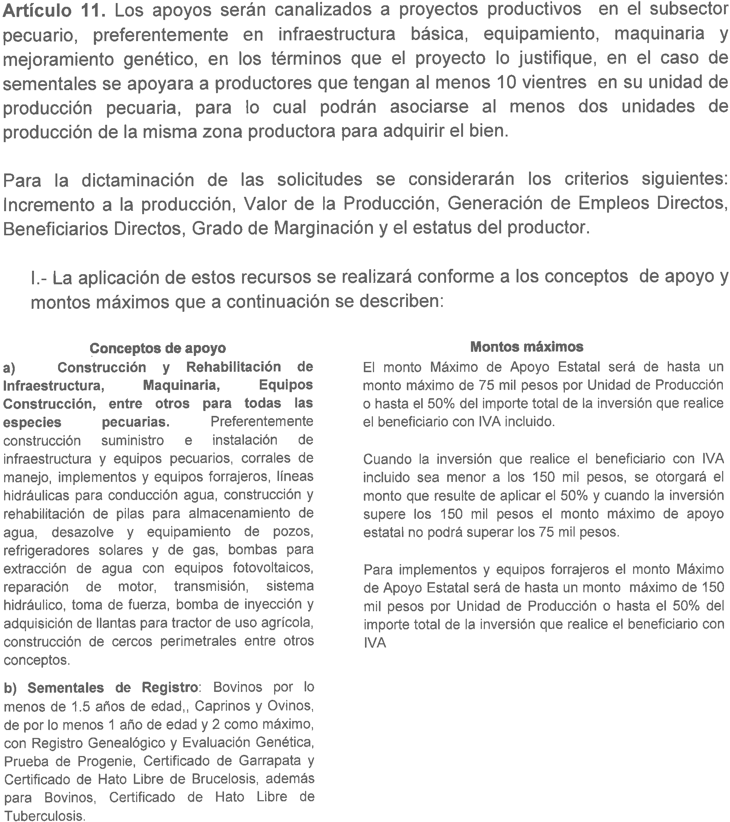

63

31/05/2019 BOLETÍN OFICIAL N° 25

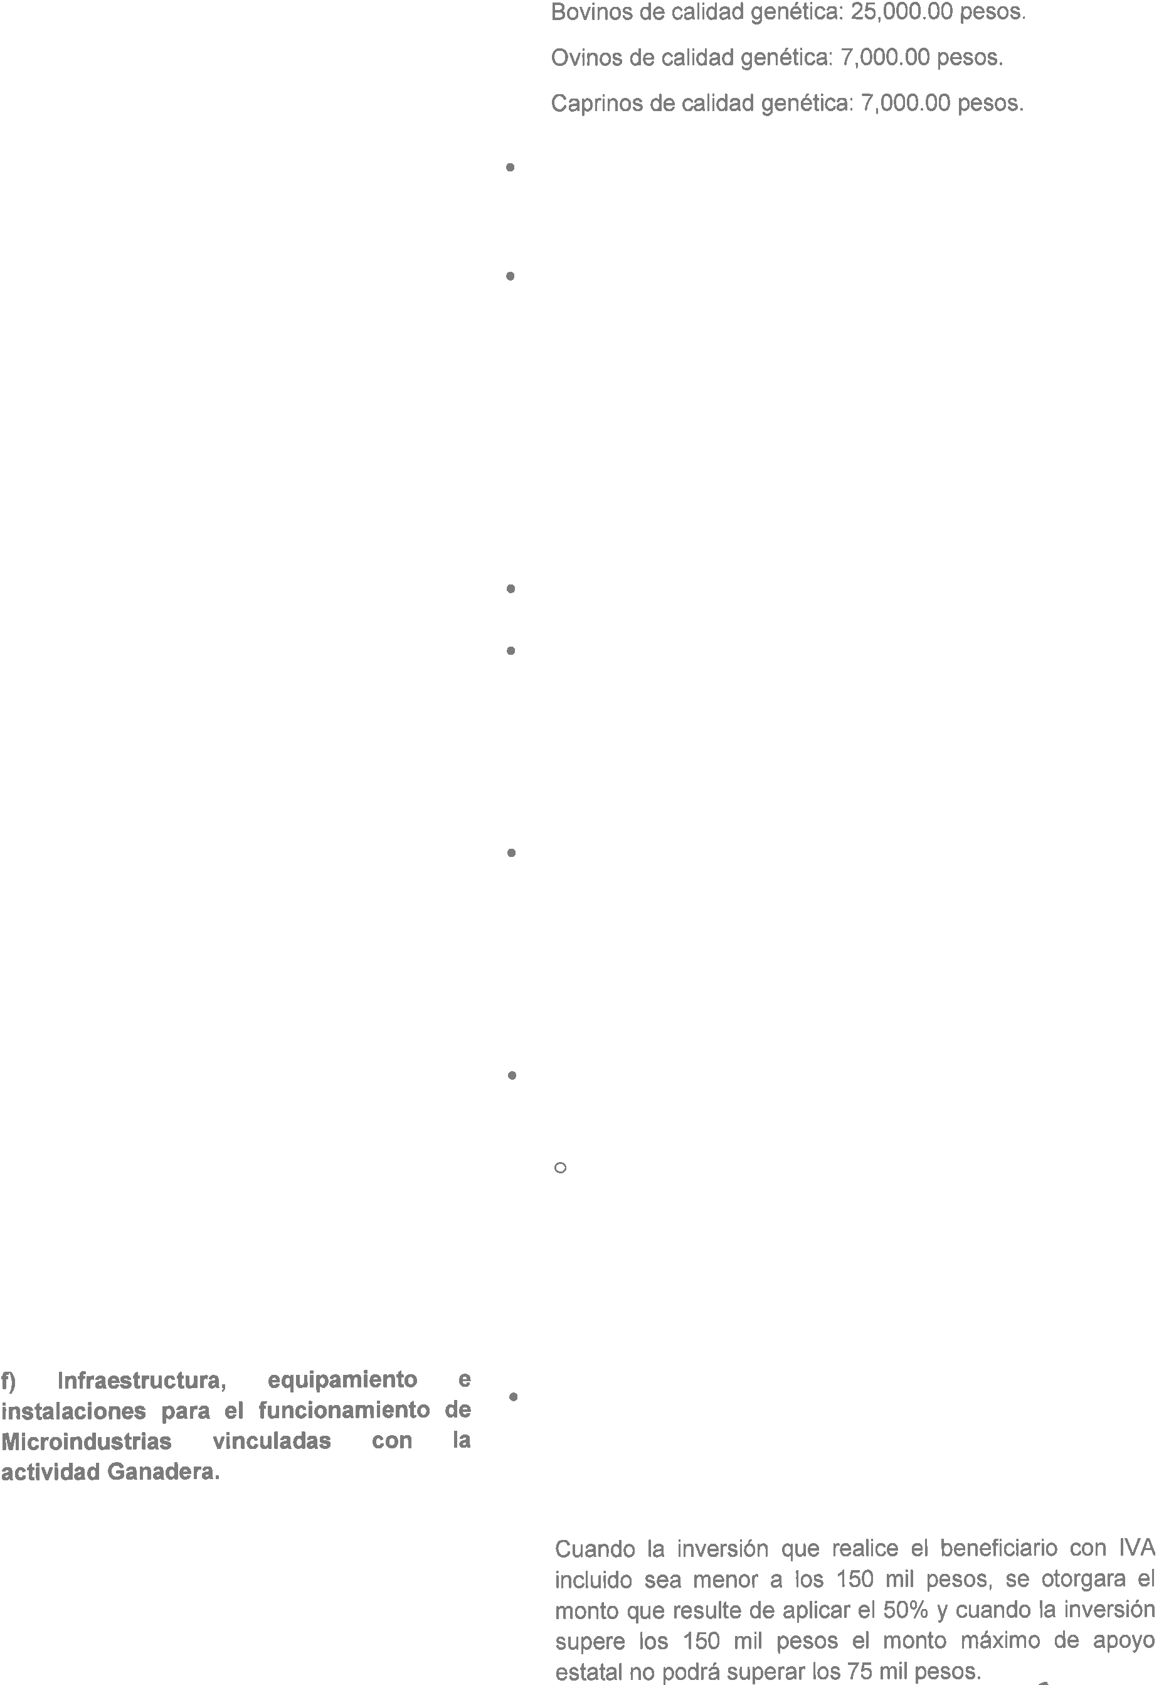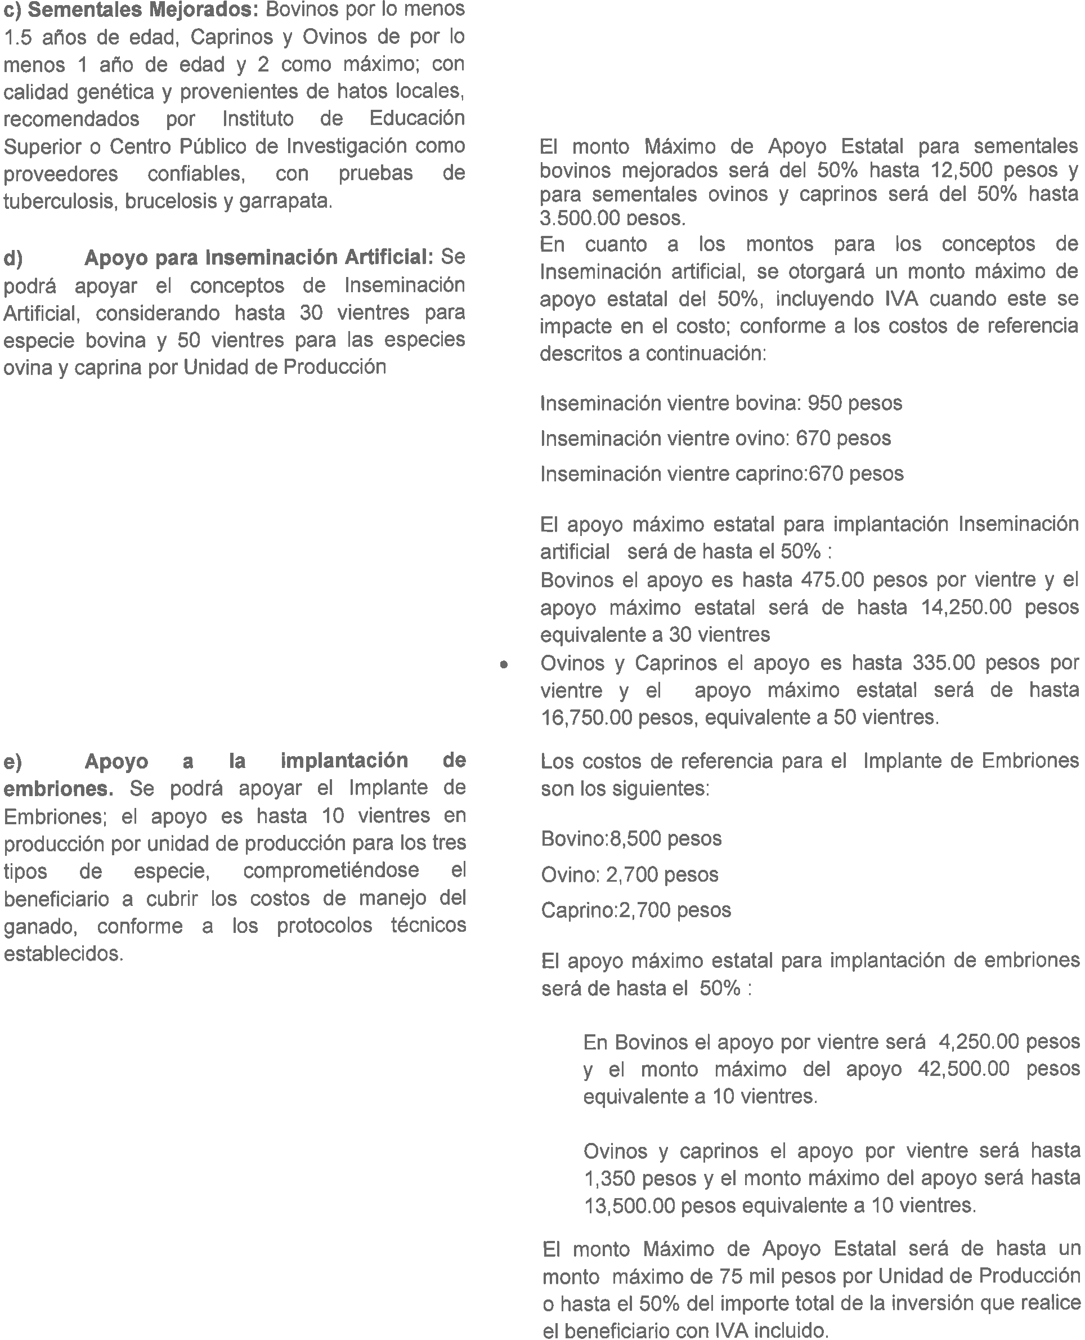

64

31/05/2019 BOLETÍN OFICIAL N° 25

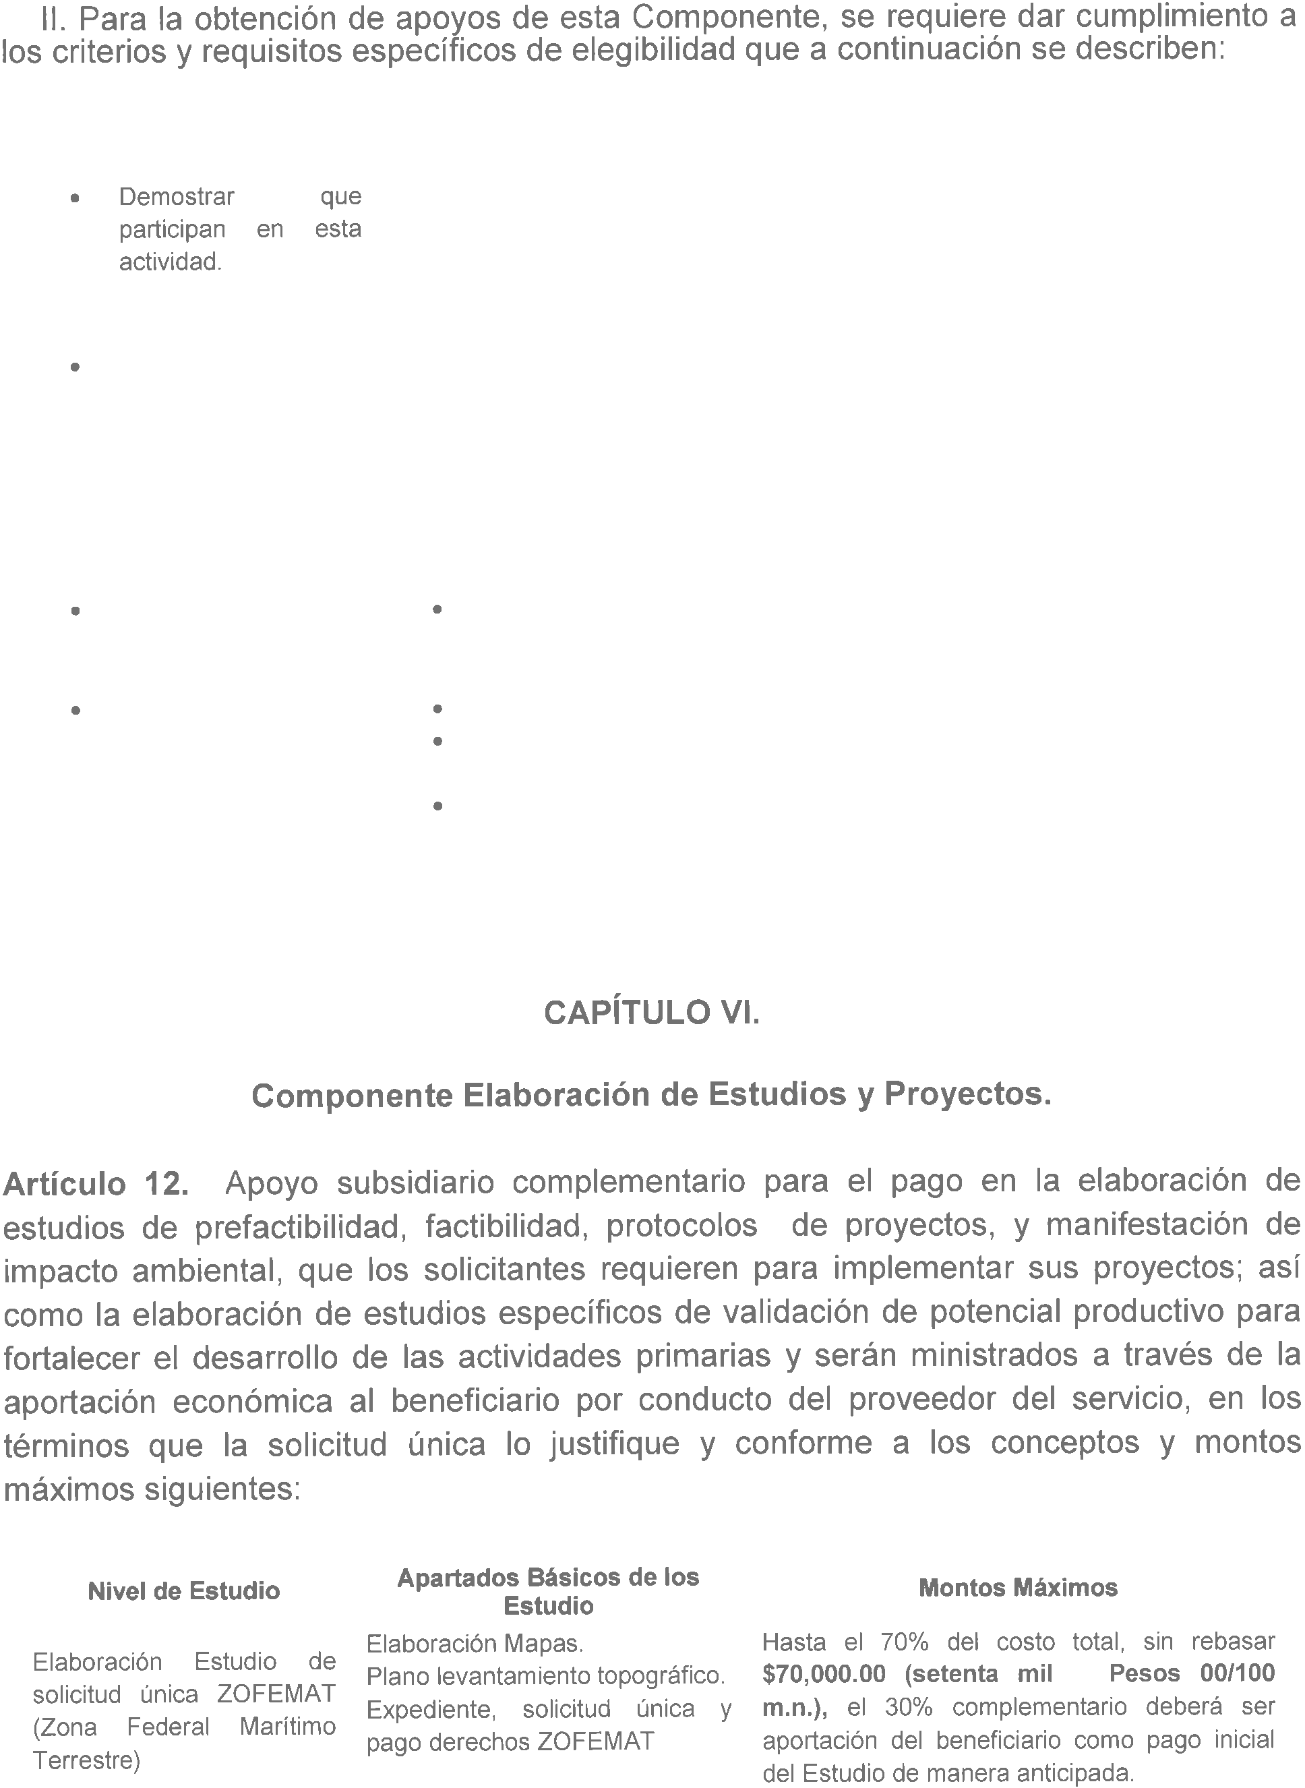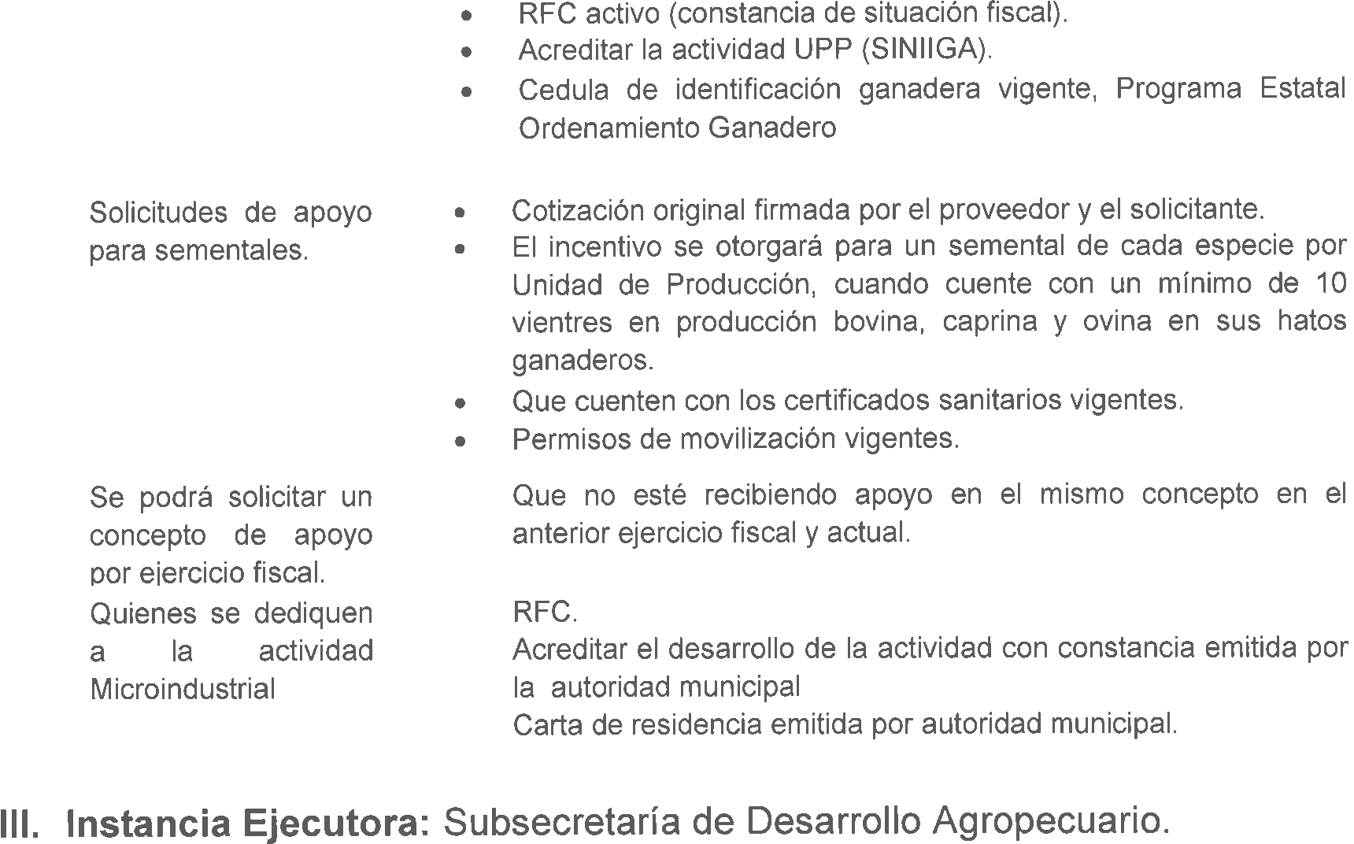

65

31/05/2019 BOLETÍN OFICIAL N° 25

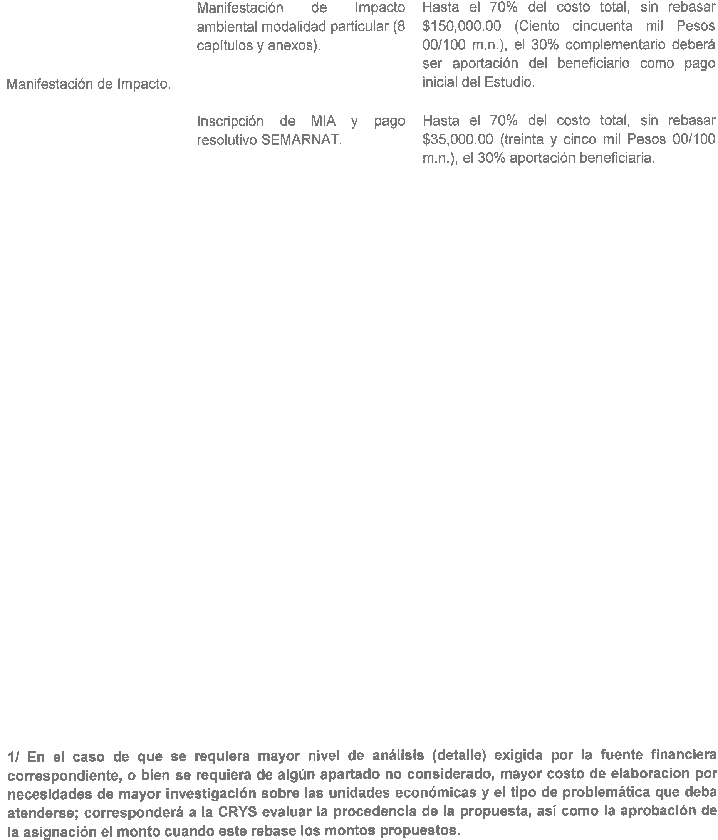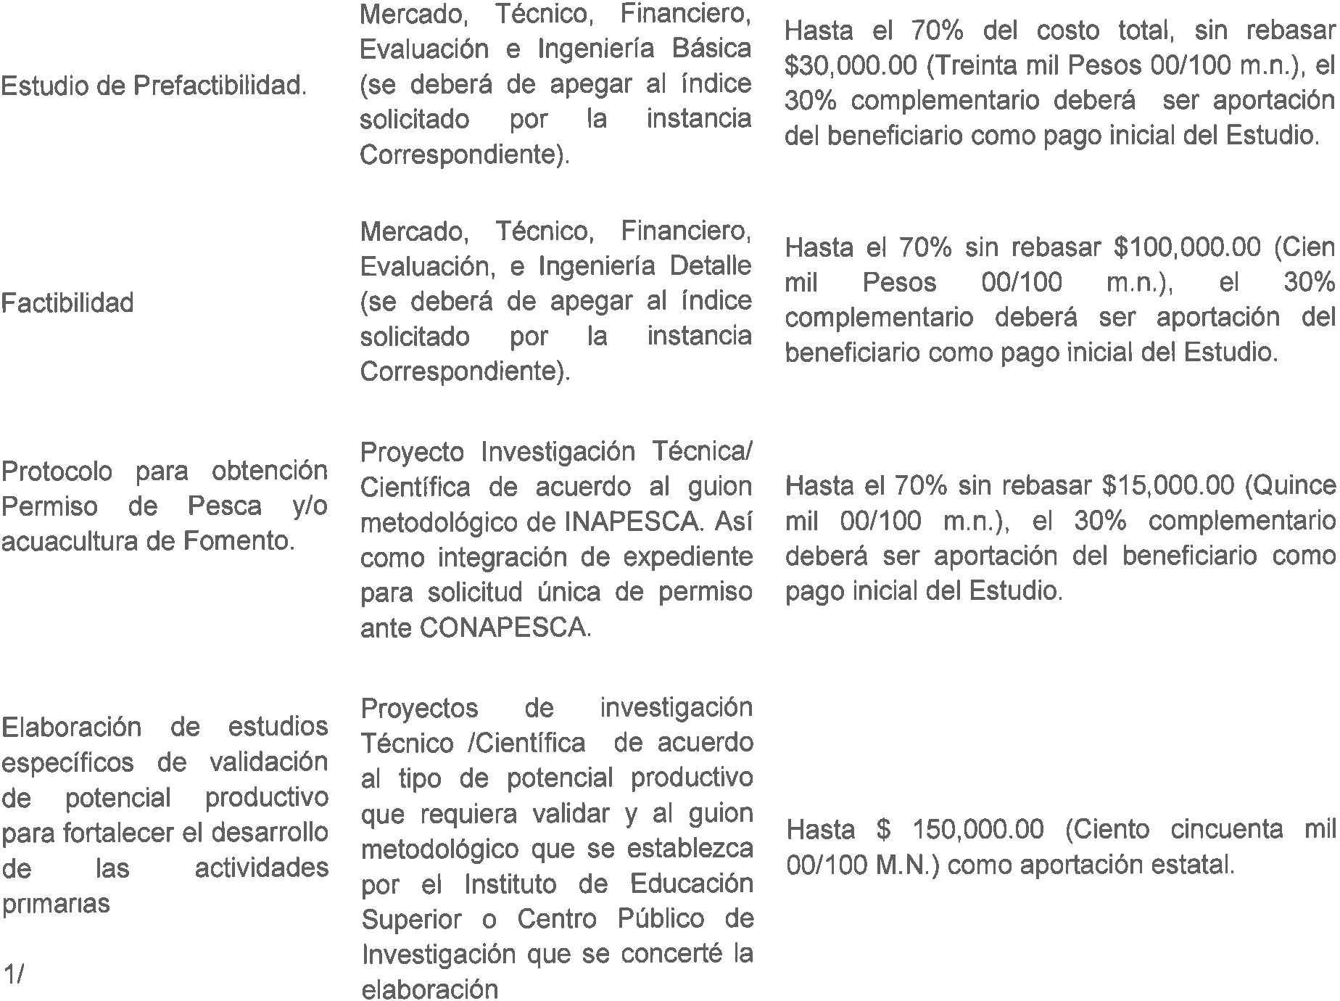

66

31/05/2019 BOLETÍN OFICIAL N° 25

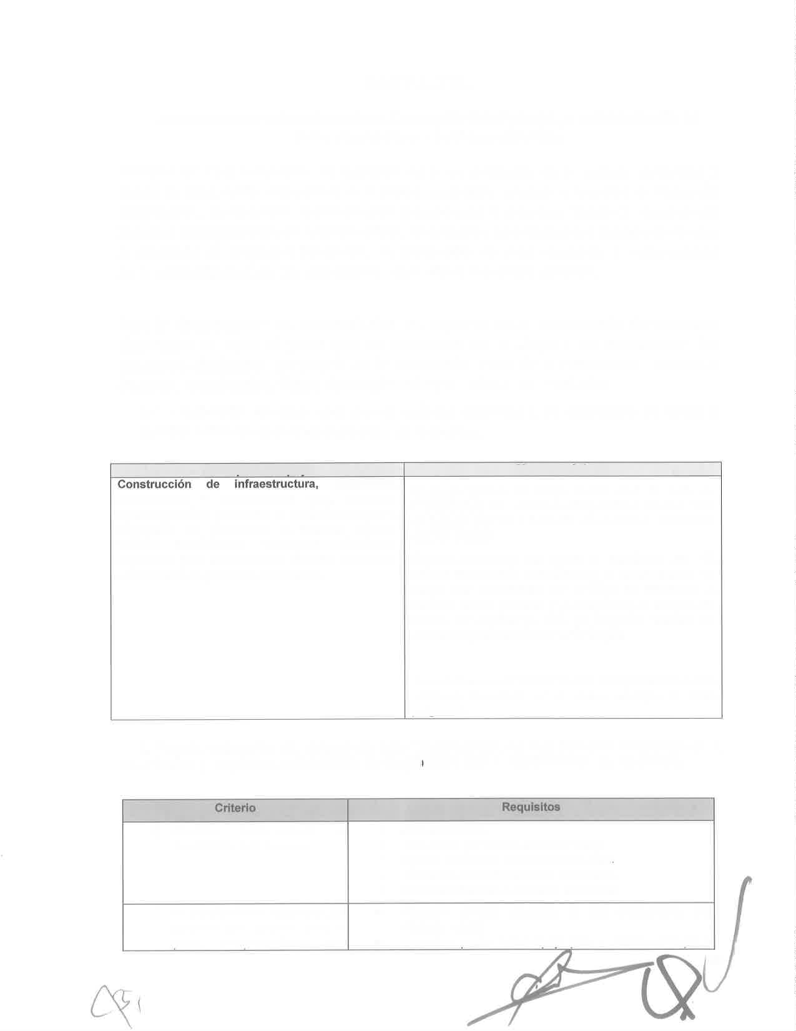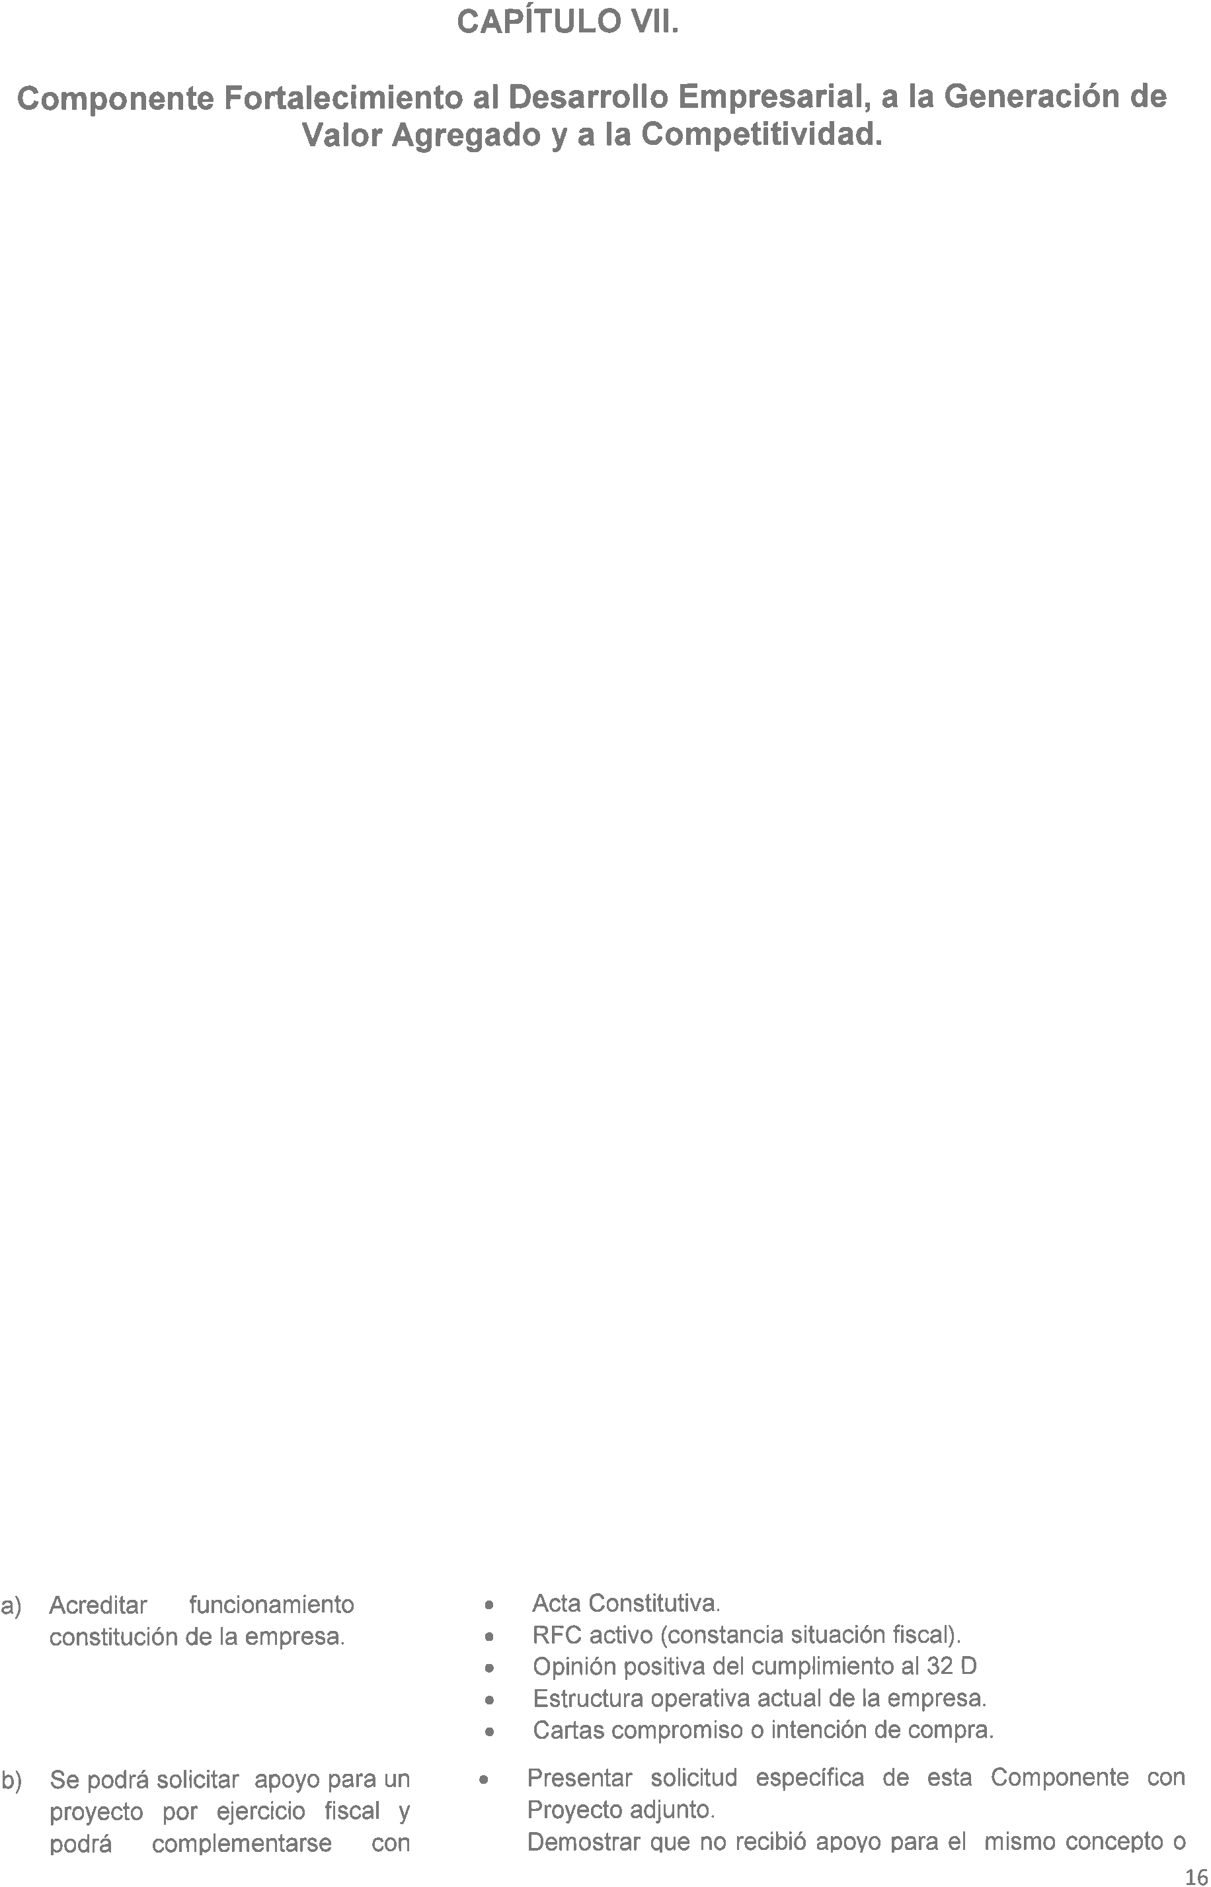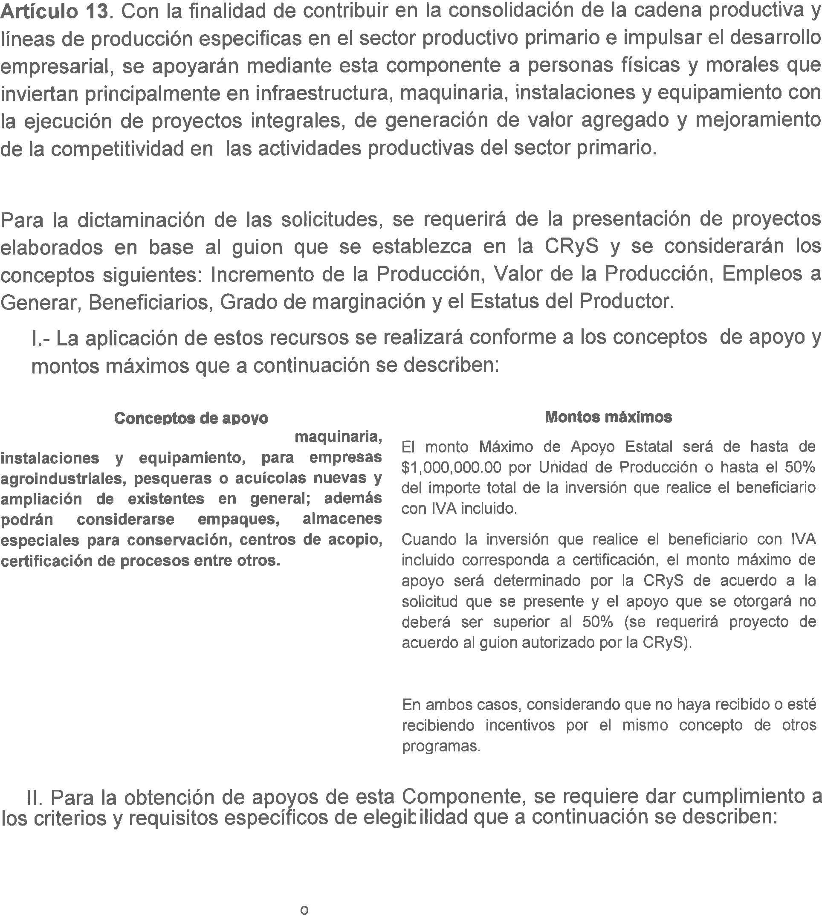

67

31/05/2019 BOLETÍN OFICIAL N° 25

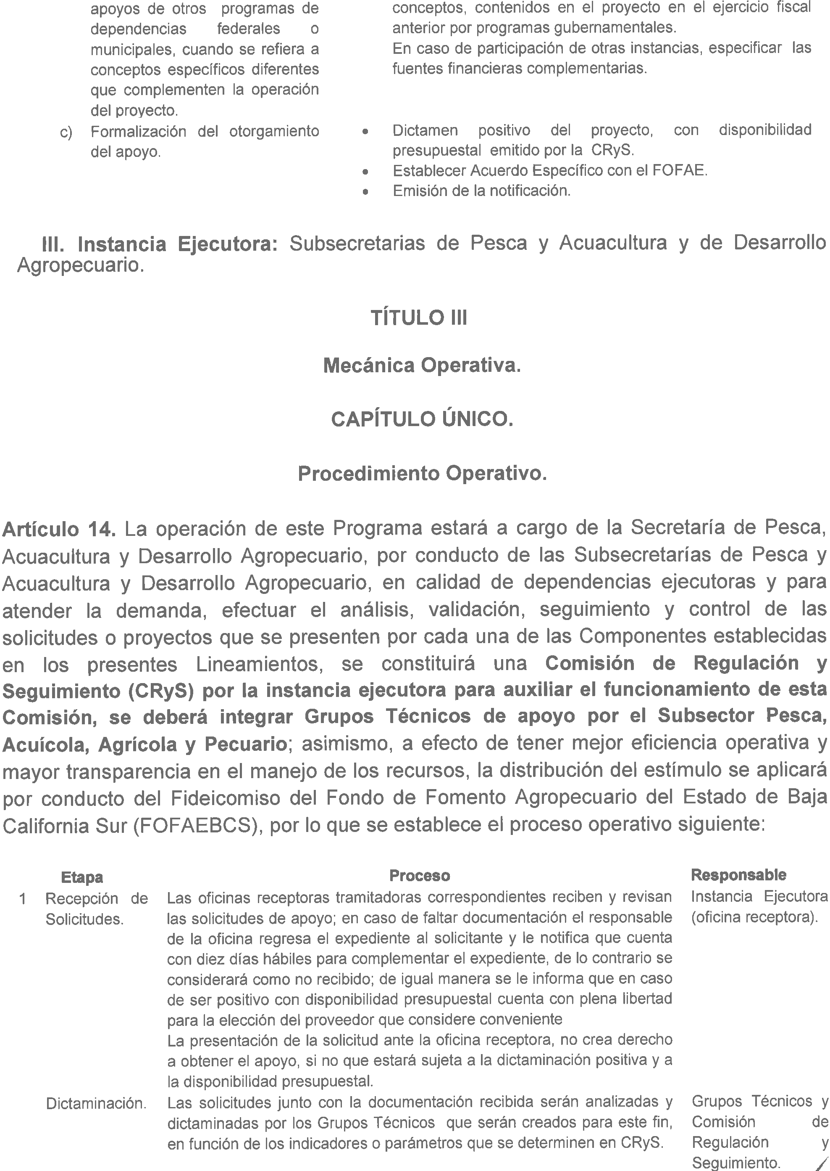

68

31/05/2019 BOLETÍN OFICIAL N° 25

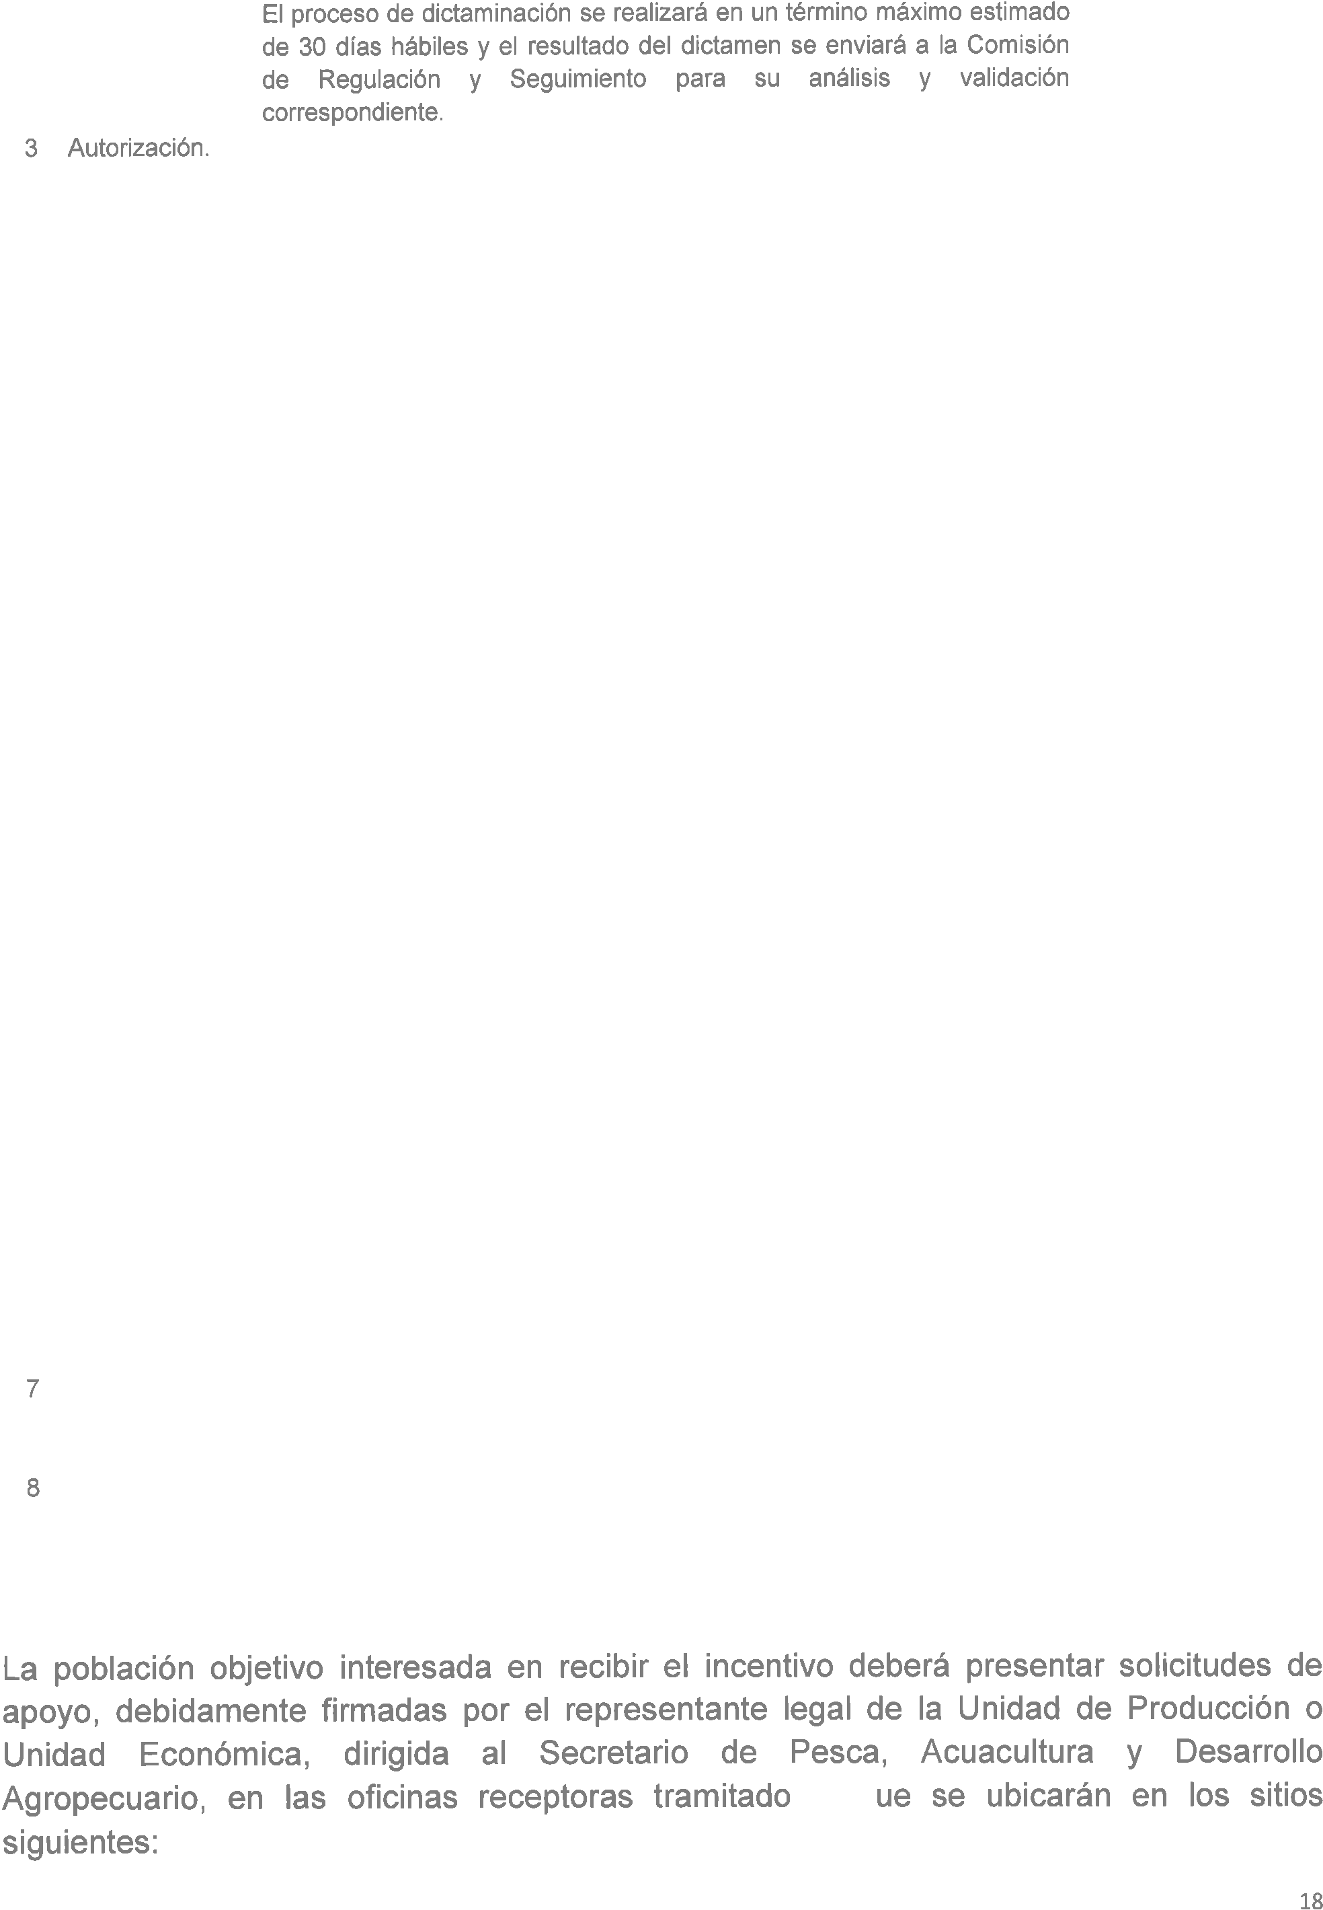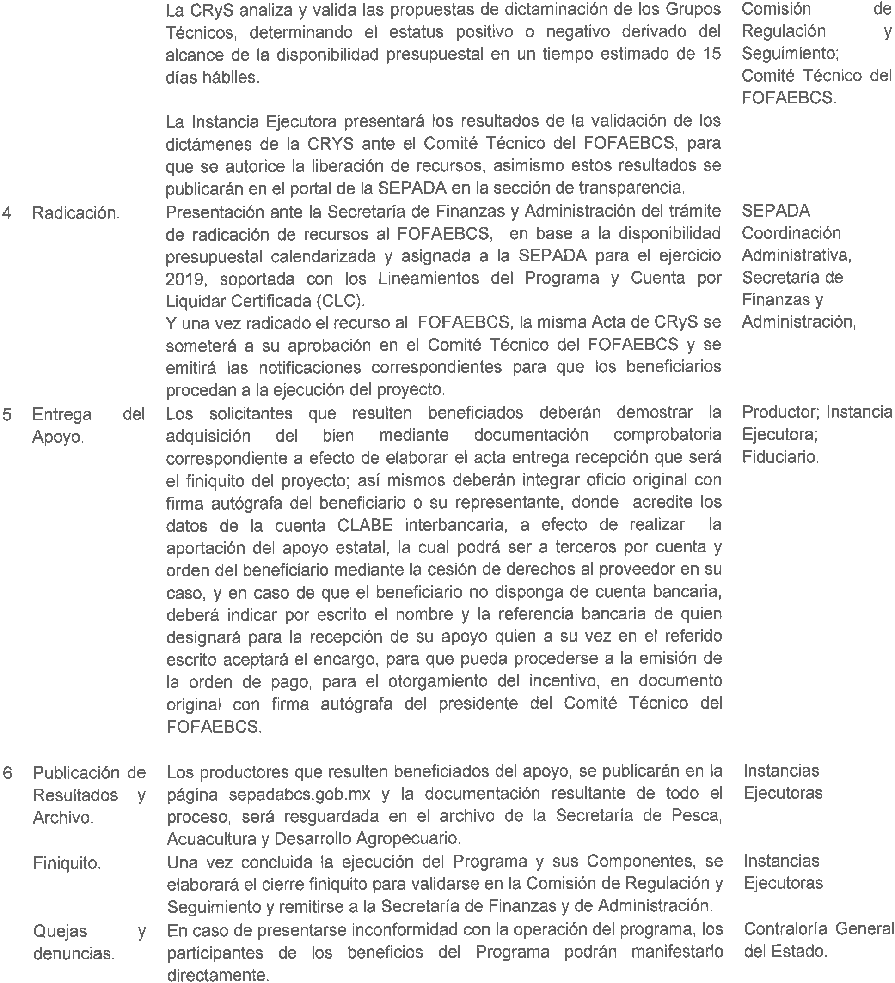

69

31/05/2019 BOLETÍN OFICIAL N° 25

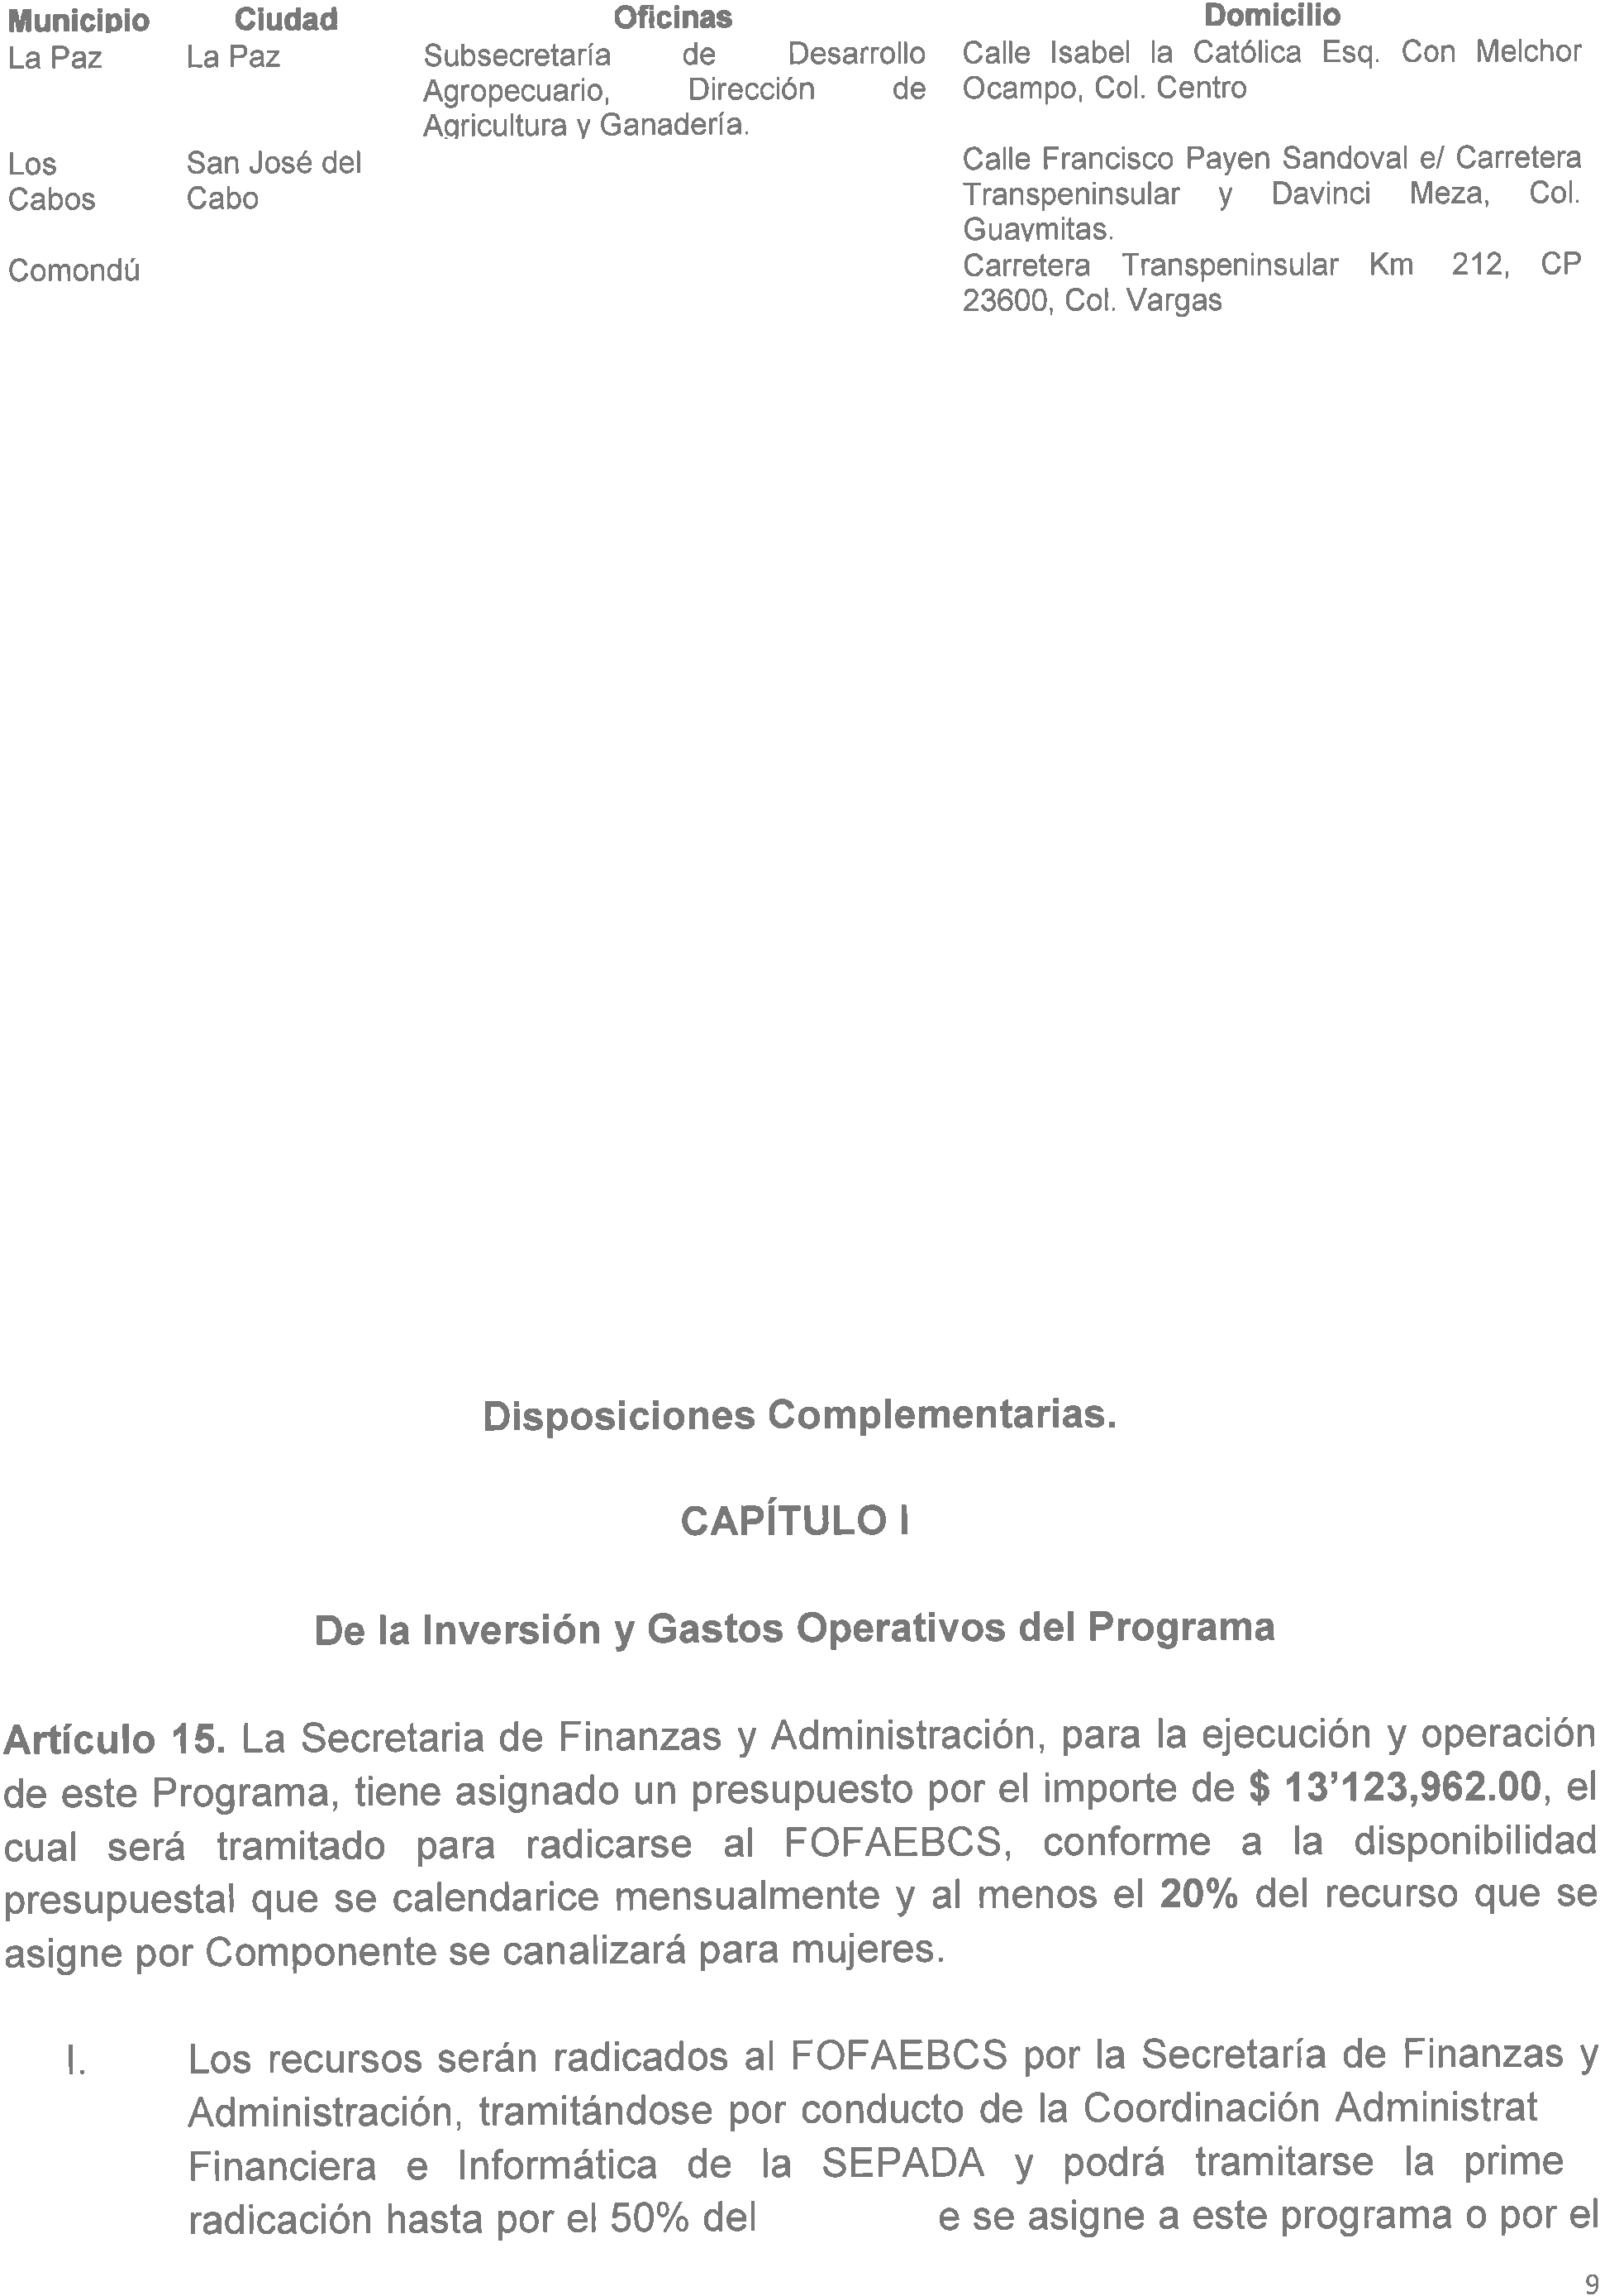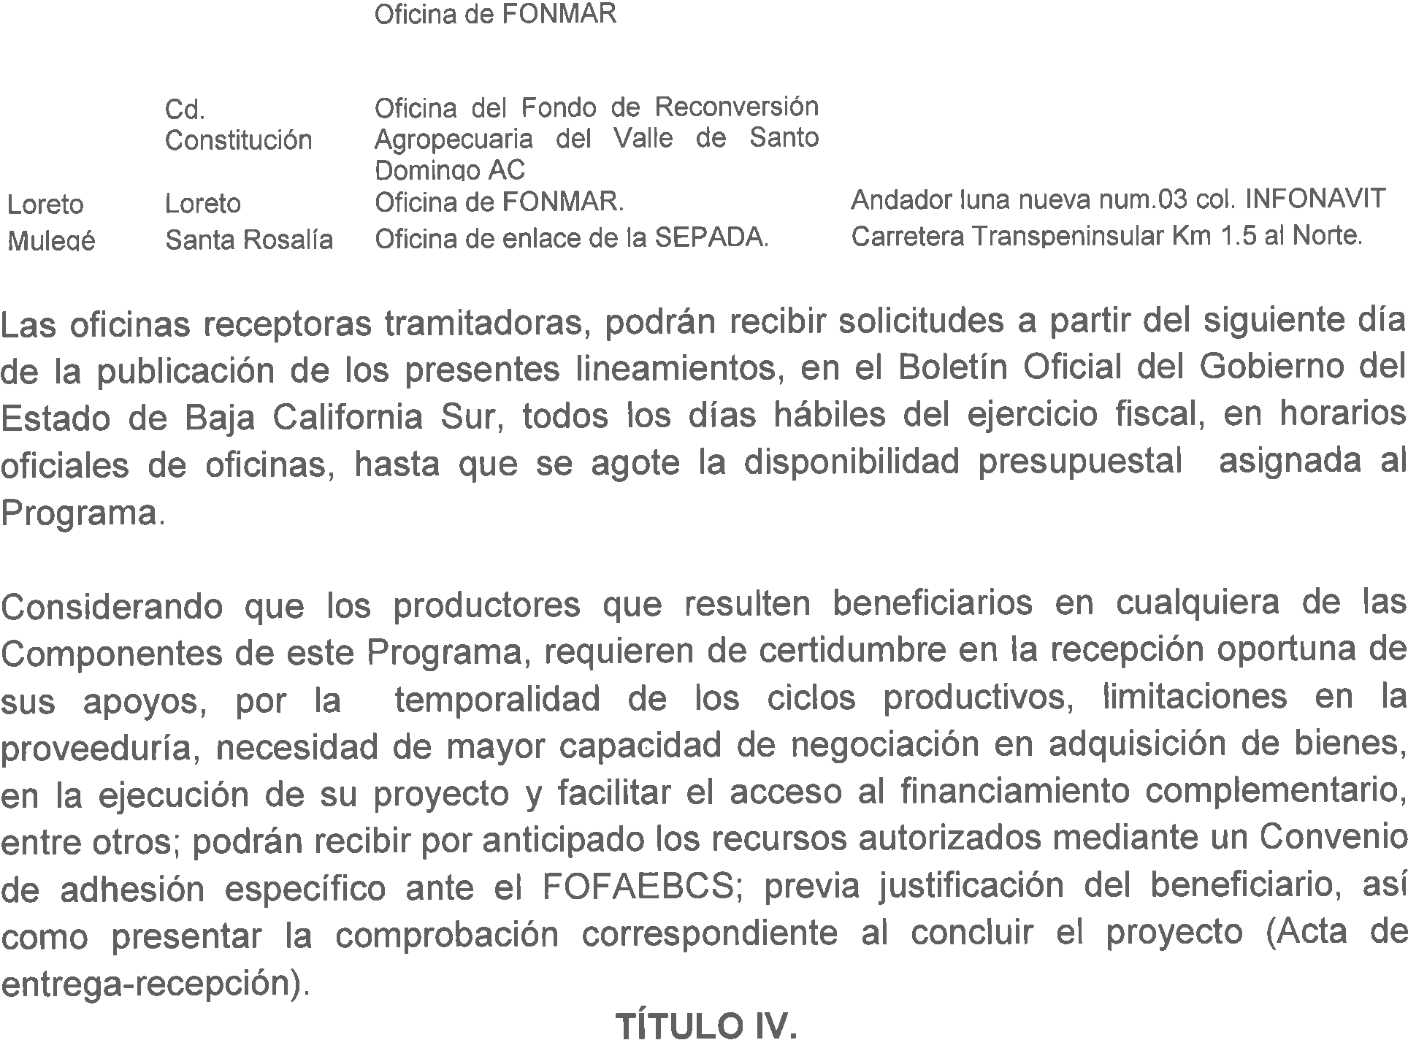

70

31/05/2019 BOLETÍN OFICIAL N° 25

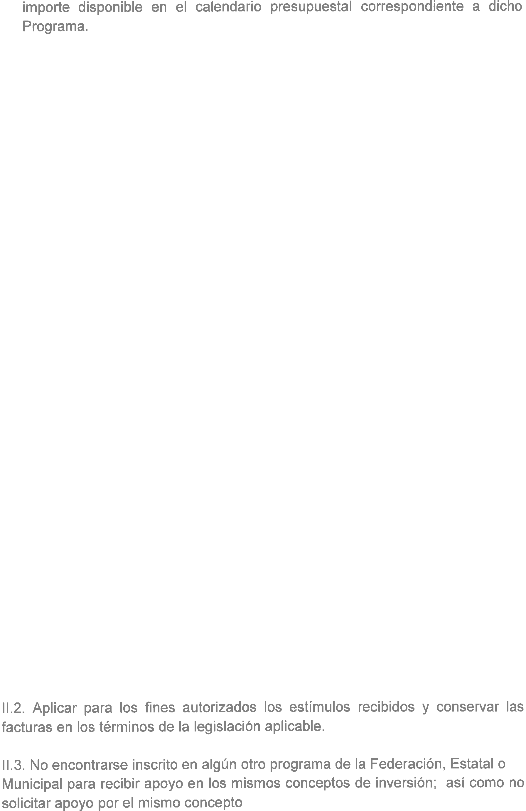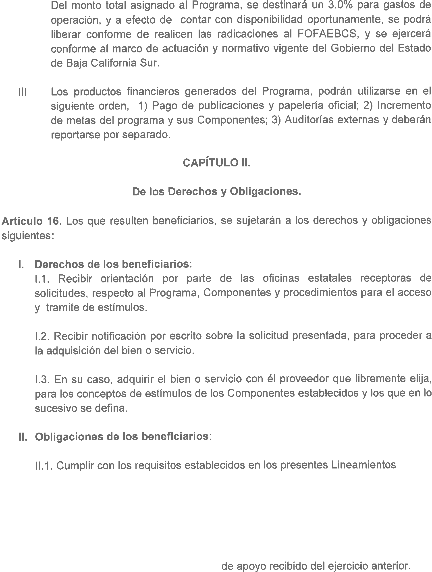

71

31/05/2019 BOLETÍN OFICIAL N° 25

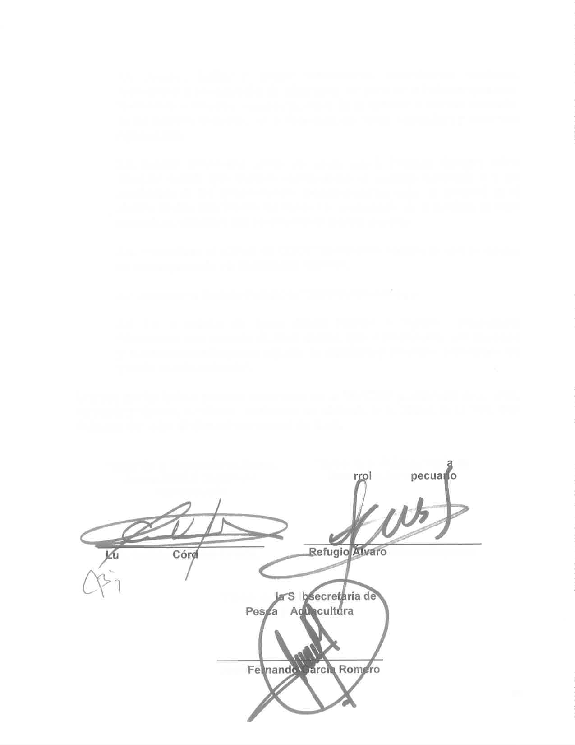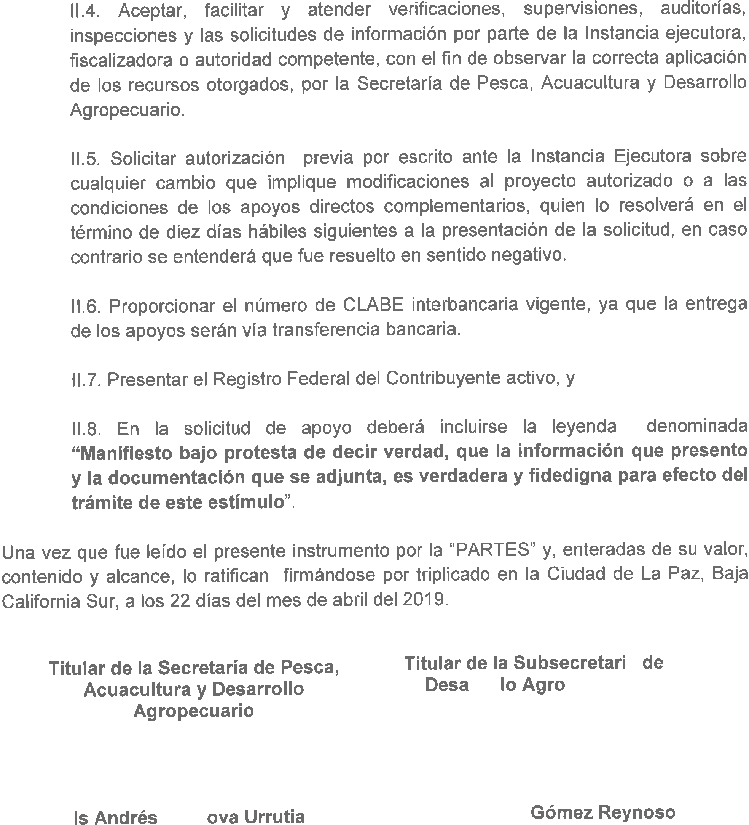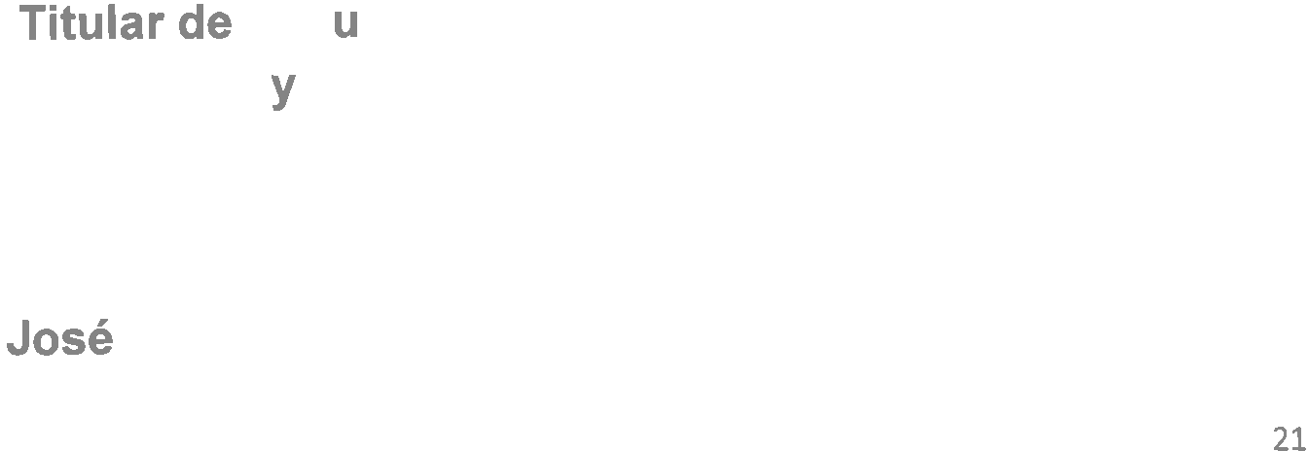

72

31/05/2019 BOLETÍN OFICIAL N° 25

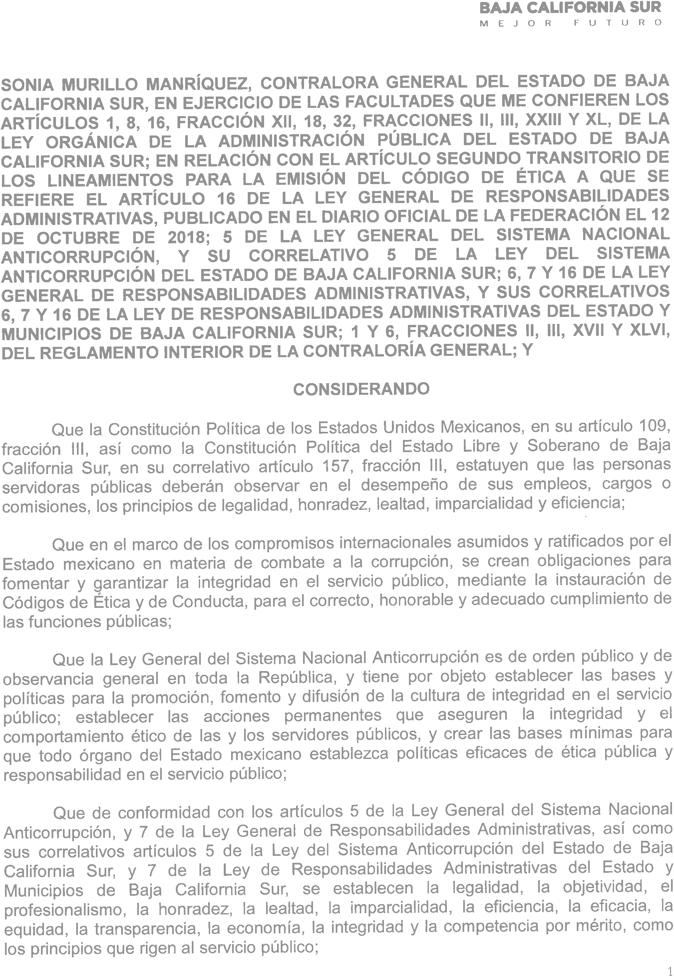

73

31/05/2019 BOLETÍN OFICIAL N° 25

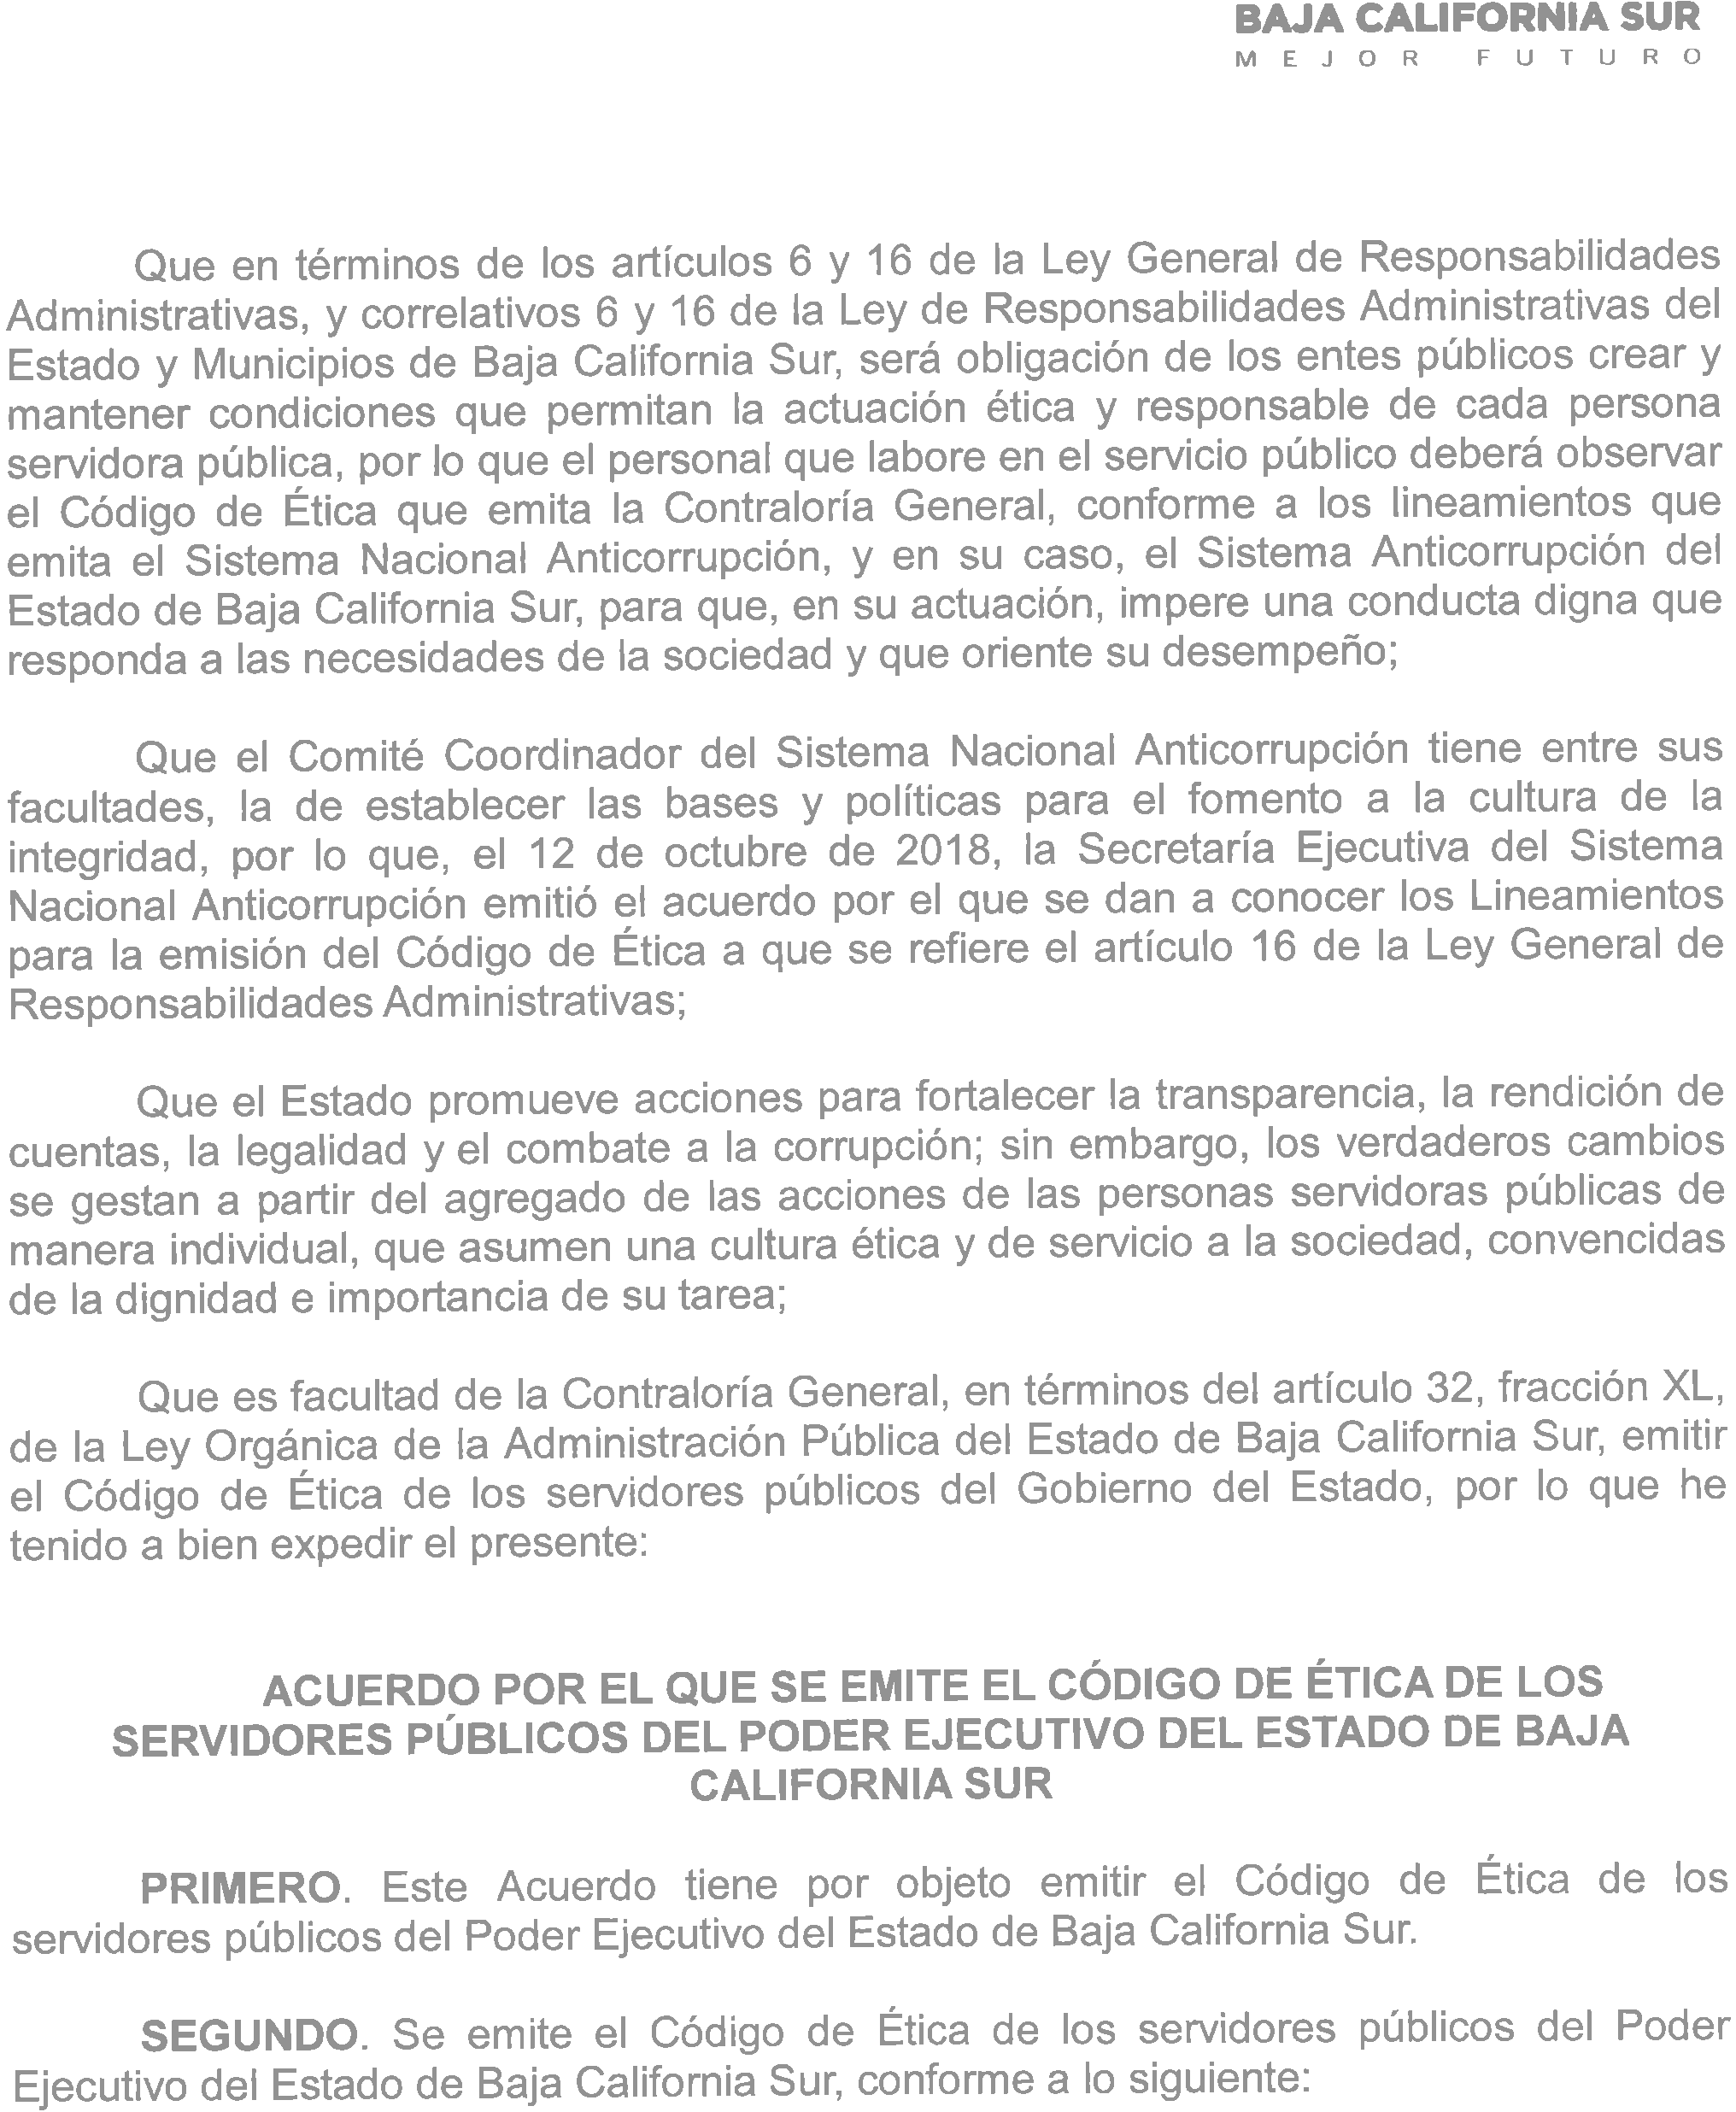

74